CITIBUS
INSTRUKCJA OBSŁUGI
ANADOLU
ISUZU
Nr wersji: 01

PRZEDMOWA
Celem niniejszej instrukcji obsługi jest przedstawienie ogólnych informacji o wydajnym i najbardziej ekonomicznym użytkowaniu pojazdu Citibus E6. Zalecamy uważne zapoznanie się z instrukcją i przestrzeganie wszystkich ostrzeżeń. Informujemy, że nasza firma nie odpowiada za problemy natury finansowej czy moralnej oraz straty, jakie użytkownik może ponieść w przypadku niezastosowania się do instrukcji.
Bardziej szczegółowe informacje na temat pojazdu można uzyskać od autoryzowanych dilerów i autoryzowanych serwisów.
Instrukcję należy na stałe przechowywać w pojeździe.
Dopuszczalne są zmiany kształtu, wyposażenia i specyfikacji technicznej w wyniku nieustannych wysiłków na rzecz ulepszenia pojazdów. Informacje, zdjęcia i specyfikacje techniczne zawarte w dokumencie są oparte na ostatnich informacjach na temat produktu dostępnych w momencie publikacji instrukcji obsługi a firma Anadolu Isuzu A.Ş. zastrzega sobie prawo do ich zmiany bez uprzedniego powiadomienia.
Dziękujemy za wybór naszego produktu. Życzymy przyjemnej jazdy.
Anadolu Isuzu Otomotiv Sanayi ve Ticaret A.Ş.
Centrala: Fatih Sultan Mehmet Mah. Balkan Cad. No : 58 Buyaka E Blok
Tepeüstü 34771, Ümraniye / STAMBUŁ
Zakład: Şekerpınar Mah. Otomotiv Cad. No : 2, 41435, Çayırova / KOCAELì
Tel.: 0850 200 1900
E - mail : isuzu@isuzu.com.tr
ii.

SPIS TREŚCI
STRONA

1. WPROWADZENIE
1

Numer podwozia 2
Tabliczka znamionowa 2
Tabliczka znamionowa silnika 5
Gwarancja na pojazd 6
Opcje 6
Zalecenia/Ostrzeżenia 6
2. INFORMACJE OGÓLNE 9
Uruchomienie silnika 10
Zatrzymanie silnika 10
Otwieranie i zamykanie drzwi 11
Wyjście bezpieczeństwa 11
3. KONTROLKI I WSKAŹNIKI 12
Panel sterowania kierowcy 13
Przedni panel sterowania 13
Panel kontrolek ostrzegawczych 17
4. WYPOSAŻENIE POJAZDU 27
Fotel kierowcy 28
Fotele pasażerów 29
Panel informacyjny pasażera 29
Radio/odtwarzacz cd 29
Klimatyzacja 31
Nagrzewnica 31
Podgrzewacz silnika (opcja) 33
Tachograf 34
Gniazdka diagnostyczne 35
Lusterka 35
Cyfrowa tablica kierunkowa 37
Klapa dachowa 37
Uchwyty 37
Przyciski stop 37
Miejsce na bagaż 38
Miejsce mocowania wózka inwalidzkiego 38
Podnośnik dla niepełnosprawnych 38

STRONA

Pedały 40
Regulacja kierownicy 41
Klakson 41
Skrzynia biegów 41
Silnik 44
Zbiornik i korek wlewu paliwa 46
Akumulatory 47
Kompresor 48
System SCR i zbiornik reduktora emisji spalin 48
Regeneracja 49
System podgrzewania reduktora emisji spalin 49
Elektroniczny układ hamulcowy (EBS) 50
System wykrywania pożaru w komorze silnika 52
System gaszenia pożaru w komorze silnika 52
5. SERWIS I KONSERWACJA 53
Czyszczenie pojazdu 54
Holowanie pojazdu 54
Olej silnikowy i wymiana filtra oleju 55
.
Układ chłodzenia silnika 55
chłodzenie silnika, ogrzewanie kabiny i klimatyzacja
napełnianie i odprowadzanie powietrza 56
Wymiana filtra paliwa 57
Separator paliwa i wody 57
Kontrola tarcz i okładzin hamulcowych 59
Konserwacja skrzyni biegów 59
Wymiana oleju przekładniowego 66
Pasek sprężarki klimatyzacji 66
Zbiornik hydrauliczny kierownicy 68
Zbiornik płynu do spryskiwaczy 68
Filtr powietrza 69
Osuszacz powietrza 69
Wymiana wycieraczek szyby przedniej 70
Bezpieczniki/przekaźniki 71
Używanie podnośnika i wymiana opon 71
Konserwacja okresowa 72
- DANE TECHNICZNE 76
- WYKAZ ZAGRANICZNYCH DYSTRYBUTORÓW 80

1. WPROWADZENIE

NUMER PODWOZIA
przód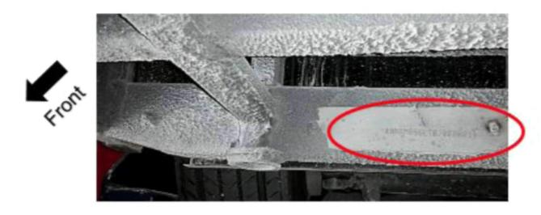
Numer podwozia jest wybity na profilu z przodu prawego przedniego koła.
TABLICZKA ZNAMIONOWA
Tabliczka znamionowa umieszczona jest na podwyższeniu w miejscu mocowania fotela kierowcy przy drzwiach przednich. Na tabliczce znamionowej podany jest numer VIN, maksymalna ładowność na oś, maksymalne obciążenie osi przedniej i maksymalne obciążenie osi tylnej.
W numerze VIN zawarty jest numer podwozia pojazdu wraz z danymi modelu pojazdu, maksymalnym ciężarem załadunku, typem silnika, układem kierowniczym, rozstawem osi i kodami miejsca produkcji.

OPIS STRUKTURY NUMERU VIN
1 | 2 | 3 | 4 | 5 | 6 | 7 | 8 | 9 | 10 | 11 | 12 | 13 | 14 | 15 | 16 | 17
N | N | A | M | 0 | B | 6 | L | T | 0 | 2 | 0 | 0 | 0 | 0 | 0 | 1
(PRZYKŁAD)
1 -3 | MIĘDZYNARODOWY NUMER WMI: |  |  |  |  | NNA: | ANADOLU ISUZU OTOMOTV SANAYI VE TICARET ANONIM SIRKETI
4 | LINIA MODELU |  |  |  |  | M: | GRUPA AUTOBUSÓW
5 | MASA CAŁKOWITA POJAZDU LUB OBCIĄŻALNOŚĆ |  |  |  |  | N: | 14 FOTELI PASAŻERÓW
5 |  |  |  |  |  | H: | 17 FOTELI PASAŻERÓW
5 |  |  |  |  |  | 8: | 18 FOTELI PASAŻERÓW
5 |  |  |  |  |  | F: | 19 FOTELI PASAŻERÓW
5 |  |  |  |  |  | G: | 20 FOTELI PASAŻERÓW
5 |  |  |  |  |  | L: | 21 FOTELI PASAŻERÓW
5 |  |  |  |  |  | B: | 22 FOTELE PASAŻERÓW
5 |  |  |  |  |  | C | 23 FOTELE PASAŻERÓW
5 |  |  |  |  |  | 4: | 24 FOTELE PASAŻERÓW
5 |  |  |  |  |  | E: | 25 FOTELI PASAŻERÓW
5 |  |  |  |  |  | M: | 26 FOTELI PASAŻERÓW
5 |  |  |  |  |  | D | 27 FOTELI PASAŻERÓW
5 |  |  |  |  |  | R: | 28 FOTELI PASAŻERÓW
5 |  |  |  |  |  | P | 29 FOTELI PASAŻERÓW
5 |  |  |  |  |  | T | 30 FOTELI PASAŻERÓW
5 |  |  |  |  |  | K: | 31 FOTELI PASAŻERÓW
5 |  |  |  |  |  | S: | 32 FOTELE PASAŻERÓW
5 |  |  |  |  |  | U | 33 FOTELE PASAŻERÓW
5 |  |  |  |  |  | A: | 43 FOTELE PASAŻERÓW
5 |  |  |  |  |  | 0 | NIEZALEŻNIE OD LICZBY MIEJSC
6 | ROZSZERZENIE MODELU |  |  |  |  | S: | TYP STANDARDOWY
6 |  |  |  |  |  | A: | TYP DELUXE Z ZAWIESZENIEM PNEUMATYCZNYM
6 |  |  |  |  |  | Z: | TYP DELUXE Z ZAWIESZENIEM PNEUMATYCZNYM (EURO EXPORT)
6 |  |  |  |  |  | L: | TYP DELUXE Z ZAWIESZENIEM MECHANICZNYM
6 |  |  |  |  |  | B: | TYP PRZEZNACZONY DO TRANSPORTU PUBLICZNEGO
6 |  |  |  |  |  | H: | TYP STANDARDOWY Z DRZWIAMI STEROWANYMI ELEKTRYCZNIE
6 |  |  |  |  |  | E: | DO TRANSPORTU PUBLICZNEGO (NA EKSPORT DO ALGIERII)
6 |  |  |  |  |  | 2 | TYP MIĘDZYMIASTOWY
7 | MODEL SILNIKA |  |  |  |  | 6: | CUMMINS ISB4.5E6 210B
8 | UKŁAD NAPĘDOWY |  |  |  |  | L: | LEWOSTRONNY
8 |  |  |  |  |  | R: | PRAWOSTRONNY
9 | ROZSTAW OSI |  |  |  |  | T | 4435 mm
10-11 | ZAKŁAD PRODUKCYJNY |  |  |  |  | 01: | ZAKŁAD AIOS KARTAL
10-11 |  |  |  |  |  | 02: | ZAKŁAD AIOS GEBZE
12-17 | NR SEKWENCJI PRODUKCYJNEJ

TABLICZKA ZNAMIONOWA SILNIKA

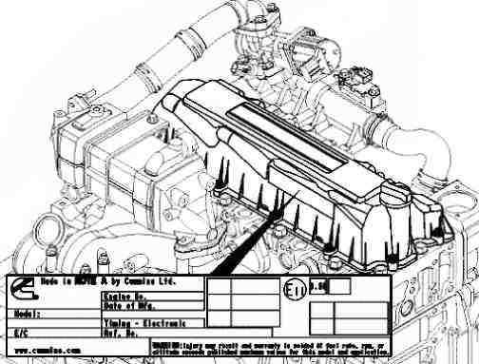
Tabliczka znamionowa silnika pokazuje konkretne dane silnika. Tabliczka znamionowa znajduje się zwykle na pokrywie dźwigni pędnej silnika. Numer seryjny silnika dostarcza danych potrzebnych do zamówienia części i usług.

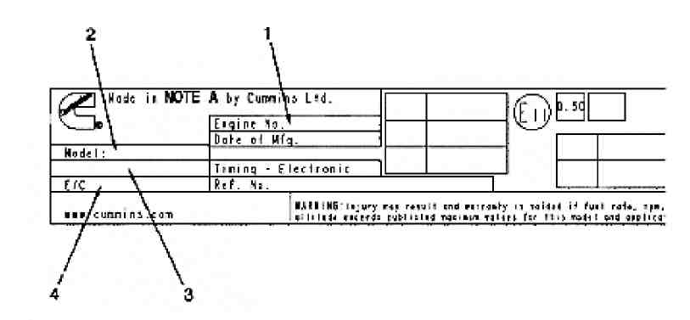
- Numer seryjny silnika
- Dane modelu silnika
- Numer FR modelu silnika
- Kod kalibracji

GWARANCJA NA POJAZD
Warunki gwarancji są podane w „Świadectwie gwarancyjnym” dołączonym do pojazdu. Informacje o warunkach gwarancji oraz szczegółowe dane czynności nieobjętych gwarancją znajdują się w „Świadectwie gwarancyjnym”.
OPCJE
Oprócz typowych funkcji, pojazd można wyposażyć w następujące opcje na życzenie.
. Podgrzewacz silnika
. Kamera cofania
. Kamery do wnętrza pojazdu
. Gaśnica
. Ogranicznik prędkości
. Lampa to jazdy dziennej
. Lusterka sterowane elektrycznie
. Cyfrowa tablica kierunkowa (tylna)
. Panel kierunkowy (przedni i tylny)
. Radio, odtwarzacz CD, VCD, DVD, MP3
. Wyświetlacz LCD

- ZALECENIA / OSTRZEŻENIA
- W razie konieczności dorobienia zapasowych kluczyków niezbędny jest numer seryjny na przełączniku kluczykowym, który trzeba podać w serwisie Isuzu, należy go zatem zapisać.
- Należy używać wyłącznie paliwa (EN 590 o maksymalnej zawartości siarki 10 ppm) o podanych właściwościach dla pojazdu.
- Reduktor emisji spalin musi być zgodny z normą ISO 22241-1 lub DIN 70070. Te dwie normy są równorzędne.
- Nie należy brać na pokład większej liczby pasażerów niż przewidziana ani nie zmieniać umiejscowienia foteli. Nasz zakład nie odpowiada za ewentualne problemy wynikające ze zmiany balansu załadunku pojazdu.
- Należy okresowo sprawdzać rurę wydechową. W przypadku stwierdzenia uszkodzenia (na przykład uszkodzonego elementu łączącego lub też dziury czy pęknięcia w wyniku nadmiernego zużycia), należy przeprowadzić badanie i naprawę pojazdu w najbliższym serwisie Isuzu.
- Należy często sprawdzać ciśnienie w oponach i dbać o to, by miało prawidłową wartość.

- Sprawdzać ustawienia świateł mijania i długich, nie prowadzić pojazdu nocą, jeżeli reflektory działają nieprawidłowo.
- Regularnie sprawdzać światła stop, postojowe i oświetlenie tablicy rejestracyjnej. Nie prowadzić pojazdu, z uszkodzonymi lub zabrudzonymi światłami stop, postojowymi i oświetleniem tablicy rejestracyjnej.
- Należy zadbać o regularne i terminowe przeglądy pojazdu w autoryzowanych serwisach, aby w pełni wykorzystywać możliwości pojazdu.
- Przypadkowa utylizacja takich płynów jak zużyty olej, płyn hamulcowy lub płyn przeciw zamarzaniu, zużytych filtrów i akumulatorów powoduje znaczne zanieczyszczenie środowiska. Należy zwrócić uwagę na to, by takie odpady niebezpieczne były utylizowane zgodnie z przepisami środowiskowymi.
- Puste opakowania, butelki czy inne przedmioty turlające się po podłodze stanowią duże zagrożenie; należy zadbać o czystość podłogi, zwłaszcza w otoczeniu fotela kierowcy.
- Przed uruchomieniem pojazdu należy upewnić się, że pod nim ani wokół niego nie ma żadnych łatwopalnych materiałów. Obecność takich materiałów może spowodować pożar.
- Przed rozpoczęciem jazdy należy dopasować ustawienie fotela, kierownicy oraz lusterek w sposób zapewniający prawidłową pozycję kierowcy.
- Zawsze zapinać pasy bezpieczeństwa.
- Upewnić się, że szyba przednia i boczne są czyste. Zadbać o to, by rolety nie ograniczały widoczności.
- Nie zwiększać prędkości silnika przed jego rozgrzaniem.
- Prowadzić pojazd, przestrzegając przepisów ruchu drogowego i dostosowując styl jazdy do warunków drogowych.
- W razie stwierdzenia odstępstw od normy w odniesieniu do opon podczas jazdy, należy niezwłocznie zatrzymać pojazd w bezpiecznym miejscu. W przypadku kontynuowania jazdy z przebitą oponą, może dojść do złamania śrub i odpadnięcia koła w wyniku zbyt dużego nacisku na śruby.
- Należy w miarę możliwości jeździć ze stałą prędkością. Rozgrzewanie silnika przez czas dłuższy niż potrzeba i nadmierne zwiększanie jego obrotów oznacza marnotrawstwo paliwa.
- Jeżeli zaświeci się lub zacznie migać lampka ostrzegawcza, nie należy jej ignorować i kontynuować jazdy. Należy przeprowadzić działania naprawcze na podstawie wskazań liczników, kontrolek i lampek.
- Włączyć światła awaryjne i zatrzymać pojazd w bezpiecznym miejscu, gdzie nie utrudni ruchu, jeżeli do awarii pojazdu dojdzie podczas jazdy. Ustawić trójkąt ostrzegawczy, aby ostrzec innych kierowców o obecności pojazdu. Umożliwić pasażerom opuszczenie pojazdu i zaczekanie w bezpiecznym miejscu. Skontaktować się z najbliższym serwisem Isuzu.
- W niekorzystnych warunkach atmosferycznych widoczność jest ograniczona a śliska nawierzchnia powoduje wydłużenie drogi hamowania. Należy wówczas prowadzić pojazd z prędkością niższą niż przy dobrych warunkach atmosferycznych. Ponadto nie należy wykonywać gwałtownych ruchów kierownicą i nie naciskać gwałtownie na hamulec. Przy zaśnieżonych drogach lub zlodowaceniu używać łańcuchów i opon zimowych.

2. INFORMACJE OGÓLNE

URUCHOMIENIE SILNIKA
Przestawić włącznik główny w położenie „ON” a skrzynię biegów ustawić na „N”. Ustawić przełącznik kluczykowy w pozycji „M”, przekręcić kluczyk i nacisnąć starter (położenie „D”).


Nie uruchamiać startera przez czas dłuższy niż 30 sekund i nie naciskać na pedał gazu przed uruchomieniem. Odczekać dwie minuty pomiędzy poszczególnymi próbami uruchomienia.


Jeżeli kontrolka oleju silnikowego nie zgaśnie w ciągu 15 sekund, należy wyłączyć silnik, aby zapobiec jego uszkodzeniu. Należy skontaktować się z serwisem Isuzu.


Uruchomić silnik i pozostawić na biegu jałowym przez 3-5 minut. Stopniowo zwiększać prędkość silnika. Nie zwiększać prędkości silnika ponad maksymalną, ponieważ może to poważnie uszkodzić silnik.

Uruchamianie silnika przy niskich temperaturach
Przestawić włącznik główny w położenie „ON” a skrzynię biegów na „N”. Ustawić przełącznik kluczykowy w pozycji „M”, przekręcić kluczyk i nacisnąć starter (położenie „D”), gdy zgaśnie kontrolka zapłonu.



Jeżeli pojazd nie będzie używany przez dłuższy czas (dłużej niż 2 dni), wyłączyć włącznik główny.

ZATRZYMANIE SILNIKA
Ustawić przełącznik kluczykowy w pozycji „St” i zatrzymać silnik.

Nie wyłączać włącznika głównego przed upływem 70 sekund, gdy włączony jest przełącznik kluczykowy i po jego zamknięciu.

OTWIERANIE I ZAMYKANIE DRZWI

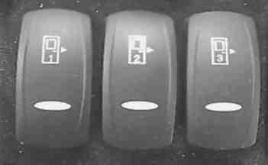
Na przednim panelu sterowniczym znajdują się przyciski otwierania/zamykania, umożliwiające otwieranie/zamykanie drzwi od wewnątrz. Gdy prędkość pojazdu przekroczy 5 km/h, drzwi zostają automatycznie zamknięte.
Drzwi przednie otwiera się i zamyka za pomocą pilota z zewnątrz.

Awaryjne otwieranie drzwi

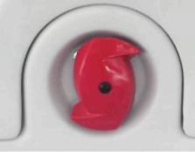
Nad drzwiami znajdują się zawory odpowietrzające na wypadek sytuacji awaryjnej. Należy odpowietrzyć, przekręcając zawór w prawo w razie potrzeby i otworzyć drzwi, pociągając je do wewnątrz.

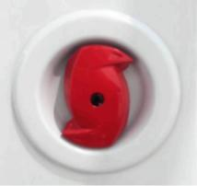
Po bokach drzwi również znajdują się zawory odpowietrzające, umożliwiające otwarcie drzwi od zewnątrz w razie potrzeby. Przekręcić zawór w prawo i otworzyć drzwi, pchając je do wewnątrz.


Nad drzwiami znajduje się też czerwone pokrętło służące do otwierania drzwi w przypadku ich zamknięcia na klucz od zewnątrz lub w przypadku gdyby w środku znaleźli się pasażerowie. Należy je przekręcić w kierunku strzałki w razie potrzeby, odpowietrzyć, przekręcając zawór nad drzwiami i otworzyć drzwi, ciągnąc je do wewnątrz.

WYJŚCIE BEZPIECZEŃSTWA

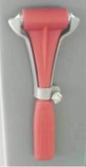
Wyjście awaryjne z pojazdu jest możliwe poprzez stłuczenie szyb po lewej i prawej stronie pojazdu za pomocą młotka.

3. KONTROLKI
I WSKAŹNIKI

PANEL STEROWANIA KIEROWCY
Panel sterowania kierowcy obejmuje:
Przedni panel sterowania
Panel przyrządów i kontrolek.

PRZEDNI PANEL STEROWANIA
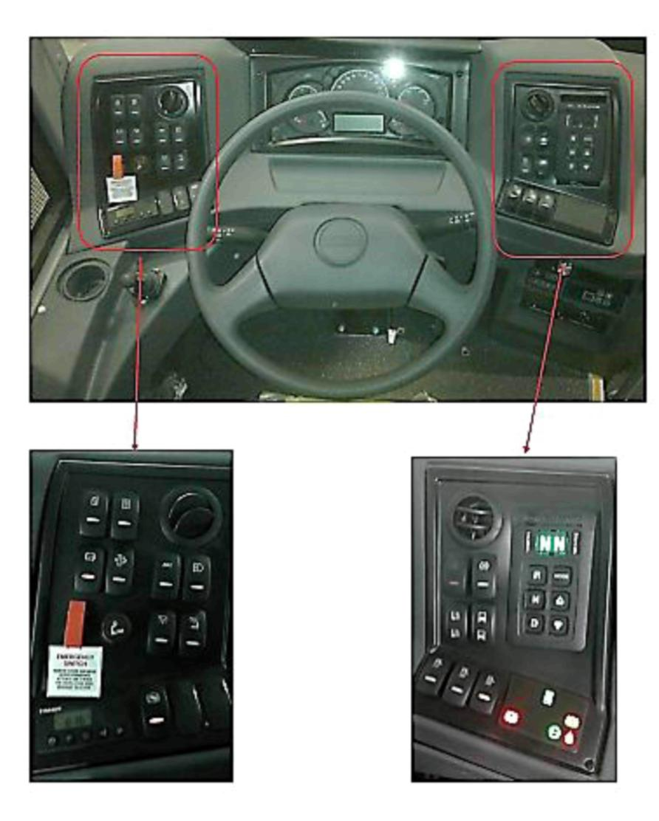

Przełącznik sterowania drzwiami przednimi:

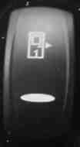
Drzwi przednie otwiera się i zamyka, naciskając dolną krawędź przełącznika. Przełącznik nie uruchamia się, gdy pojazd przekroczy prędkość 5 km/h.

Przełącznik sterowania drzwiami środkowymi:

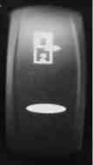
Drzwi środkowe otwiera się i zamyka, naciskając dolną krawędź przełącznika. Przełącznik nie uruchamia się, gdy pojazd przekroczy prędkość 5 km/h.

Przełącznik sterowania drzwiami tylnymi:

Drzwi tylne otwiera się i zamyka, naciskając dolną krawędź przełącznika. Przełącznik nie uruchamia się, gdy pojazd przekroczy prędkość 5 km/h.

Przełącznik sterowania zawieszeniem ECAS:


Przełącznika używa się w pojeździe do wejścia na wyższy lub niższy poziom jazdy niż normalny Po naciśnięciu górnej krawędzi przełącznika pojazd przechodzi na wyższy poziom jazdy, a po naciśnięciu dolnej, na niższy.

Po naciśnięciu górnej krawędzi przełącznika Przechył/Poziom normalny, pojazd przechodzi w tryb normalny.

Przełącznik Przechył/Poziom normlany

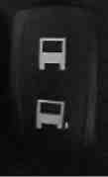
Po naciśnięciu dolnej krawędzi przełącznika pojazd przechyla się na prawo, a po naciśnięciu górnej krawędzi, powraca do trybu normalnego.

Przełącznik zatrzymania pojazdu na przystanku


Po naciśnięciu dolnej krawędzi przełącznika
- Jeżeli prędkość pojazdu wynosi „0”
- Jeżeli otwarte są drzwi lub podnośnik dla niepełnosprawnych, wówczas naciśnięcie pedału hamulca przez 1 sekundę spowoduje uruchomienie systemu zatrzymania pojazdu na przystanku.

Jeżeli drzwi lub podnośnik dla niepełnosprawnych są zamknięte, wówczas naciśnięcie pedału gazu spowoduje wyłączenie systemu zatrzymania pojazdu na przystanku. Po naciśnięciu górnej krawędzi przełącznika, system zostaje wyłączony.
Przełącznik świateł awaryjnych:


Światła awaryjne uruchamia się, naciskając dolną krawędź przełącznika, a wyłącza się, naciskając górną krawędź przełącznika. Gdy światła awaryjne są włączone, zapalają się kontrolki na desce rozdzielczej, miga lampka na włączniku oraz słychać charakterystyczny dźwięk wszystkich kierunkowskazów pojazdu.

Przełącznik wyświetlacza LCD (opcja):

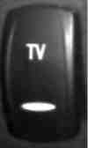
Wyświetlacz LCD zostaje włączony po naciśnięciu dolnej krawędzi przełącznika. Zostaje wyłączony po naciśnięciu górnej krawędzi przełącznika.

Przełącznik zwalniacza


Układ uruchamia się, naciskając dolną krawędź przełącznika zwalniacza. Po włączeniu przełącznika, naciśnięcie pedału hamulca powoduje automatyczną aktywację zwalniacza. Układ wyłącza się, naciskając górną krawędź przełącznika.

Przełącznik dachowych świateł obrysowych:

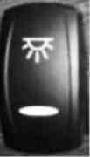
Dachowe światła obrysowe zostają włączone po naciśnięciu dolnej krawędzi przełącznika. Światła zostają wyłączone po naciśnięciu górnej krawędzi przełącznika.

Przełącznik tablicy kierunkowej


Po naciśnięciu dolnej krawędzi przełącznika tablica kierunkowa zostaje włączona, a po naciśnięciu górnej krawędzi – wyłączona.

Włącznik przednich świateł przeciwmgielnych

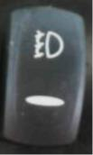
Przednie światła przeciwmgielne zostają włączone po naciśnięciu dolnej krawędzi przełącznika. Kolejne naciśnięcie powoduje ich wyłączenie.

Panel kontrolek ostrzegawczych Wskazuje prawidłowe lub nieprawidłowe działanie poszczególnych funkcji.

EBS sygnał ostrzegawczy (czerwony)
Środkowe drzwi są otwarte
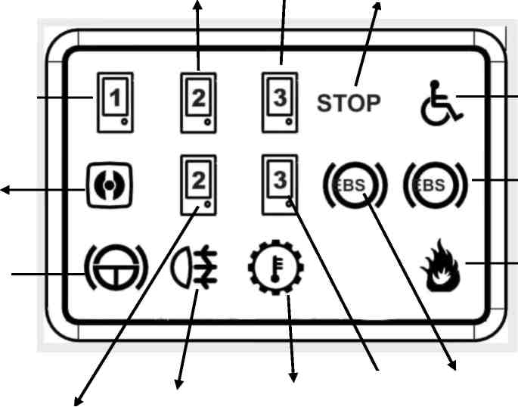Tylne drzwi są otwarte
Przycisk stop
Temperatura oleju w skrzyni biegów
Tylne światła przeciwmgielne
Lampa
Ostrzeżenie:
, Stop Warnina
Pasażer chce wysiąść (drzwi środkowe)
Pasażer chce wysiąść (drzwi środkowe)
:

Pasażer chce wysiąść (drzwi środkowe)
Przednie drzwi są otwarte
Niepełnosprawny pasażer chce wsiąść
Zawór awaryjnego
otwierania drzwi jest
otwarty

Zwalniacz włączony
EBS sygnał ostrzegawczy (żółty)
Alarm pożarowy
Pasażer chce wysiąść (drzwi tylne)

Przełącznik reflektora punktowego:

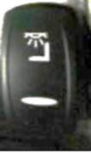
Reflektor punktowy w górnej części nad fotelem zostaje włączony po naciśnięciu dolnej krawędzi przełącznika a wyłączony po naciśnięciu górnej krawędzi.

Przełącznik oporowy okna po stronie kierowcy


Okno po stronie kierowcy zostaje otwarte po naciśnięciu dolnej krawędzi przełącznika. Po ponownym naciśnięciu zostaje zamknięte. Jeżeli nagrzewnica nie zostanie wyłączona przez kierowcę, po 20 minutach ulegnie automatycznemu wyłączeniu.

Przełącznik oporowy zewnętrznego lusterka wstecznego


Zewnętrzne lusterko wsteczne zostaje aktywowane po naciśnięciu dolnej krawędzi przełącznika. Po ponownym naciśnięciu zostaje zdeaktywowane. Jeżeli nagrzewnica nie zostanie wyłączona przez kierowcę, po 20 minutach ulegnie automatycznemu wyłączeniu.

Włącznik regeneracji


Regeneracja zostaje uruchomiona po naciśnięciu włącznika, na panelu zapala się kontrolka.

Dźwignia wycieraczek

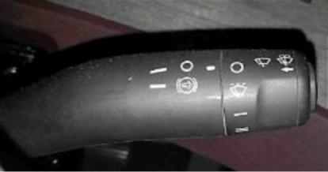
Dźwignia wycieraczek działa w trzech trybach.
Tryb przerywany: Należy przekręcić dźwignię
w kierunku przedniej szyby.
Wycieraczki działają automatycznie
w określonych odstępach czasu.
Tryb normalnej prędkości: Należy przekręcić dźwignię w kierunku przednich drzwi jeszcze raz z drugiego położenia; wycieraczki działają z normalną prędkością
Tryb dużej prędkości: Należy przekręcić dźwignię w kierunku przednich drzwi jeszcze raz z drugiego położenia; wycieraczki działają z wyższą prędkością.
Po naciśnięciu przycisku z prawej strony dźwigni, następuje rozprysk płynu do spryskiwaczy na szybę przednią i automatyczne uruchomienie wycieraczek, które po chwili zatrzymują się.

Dźwignia kierunkowskazów

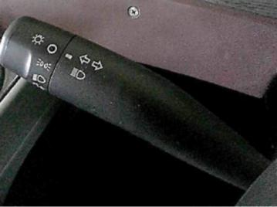
Prawy kierunkowskaz włącza się, przestawiając dźwignię w górę, a lewy, przestawiając ją w dół.
Światła postojowe zostają włączone po przekręceniu dźwigni po raz pierwszy, a światła mijania po przekręceniu po raz drugi. Naciśnięcie dźwigni w dół przy włączonych światłach mijania powoduje włączenie świateł drogowych w trybie ciągłym.

Selektor: Światła drogowe pozostają włączone dopóki trzyma się dźwignię, w przypadku gdy dźwignia kierunkowskazu jest przestawiona w górę. Zwolnienie dźwigni powoduje wyłączenie świateł drogowych.
Zapalniczka

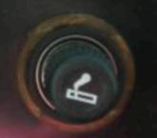
Gniazdo zapalniczki wciska się w kierunku elementu zasilającego wewnątrz i wyłącza się automatycznie po zakończeniu ładowania.

Pokrętło sterowania lusterkami:


Pokrętło służy kierowcy do regulacji lusterka wstecznego według własnych preferencji. Lusterko przekręca się w pożądanym kierunku, przekręcając strzałkę na pokrętle w kierunku lusterka, które jest regulowane i ukierunkowując pokrętło (prawo, lewo, góra, dół).

Przełącznik awaryjny:

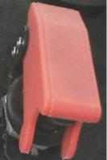
Czerwona blokada bezpieczeństwa zostaje otwarta przez przesunięcie w górę w celu użycia przełącznika awaryjnego. Po jego przesunięciu do przodu zasilanie systemu zostaje wyłączone, silnik zatrzymuje się, całe oświetlenie wewnętrzne i światła awaryjne zostają włączone, a przełączniki drzwi zostają uruchomione. Działanie systemu wraca do normy po przestawieniu przełącznika do tyłu.

Hamulec ręczny:

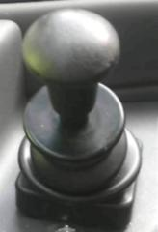
Układ hamulca ręcznego jest pneumatyczno-sprężynowy. Dźwignia hamulca ręcznego znajduje się z lewej strony panelu sterowania. Po zatrzymaniu pojazdu, hamulec zaciąga się do tyłu a dźwignię należy zablokować w położeniu dolnym. Zapadka blokady w dolnej części dźwigni zostaje lekko przesunięta w górę a dźwignia zwolniona w przód, aby zwolnić hamulec. Na panelu przyrządów pojawia się kontrolka informująca o uruchomieniu układu hamulca ręcznego.

Skrzynia biegów przechodzi automatycznie w położenie N a na wyświetlaczu zaczyna migać położenie biegu po uruchomieniu układu hamulca ręcznego. Skrzynia biegów pozostanie w położeniu N nawet po zwolnieniu dźwigni hamulca ręcznego. Aby uruchomić pojazd, należy ponownie wybrać położenie D/R. Aby umożliwić dalszą jazdę (pojazd uruchomiony), gdy ciśnienie powietrza w hamulcu jest niedostateczne po zwolnieniu hamulca ręcznego (poniżej 6 barów), lampka ostrzegawcza zmienia kolor na czerwony. Przed ruszeniem należy zaczekać, aż kontrolka zgaśnie.
PANEL PRZYRZĄDÓW I KONTROLEK



Ostrzeżenie o niskim ciśnieniu W razie spadku ciśnienia w obwodzie układu hamulcowego poniżej 6 barów, zapala się czerwona kontrolka i włącza sygnał dźwiękowy,
Ostrzeżenie o ładowaniu: Czerwona kontrolka zapala się po włączeniu włącznika zapłonu i gaśnie po uruchomieniu silnika i przejściu do prędkości biegu jałowego. Jeżeli zapali się podczas jazdy, oznacza to wadliwe działanie układu ładowania/
.


Ostrzeżenie o wadliwym działaniu skrzyni biegów: Żółta kontrolka oznacza wadliwe działanie skrzyni biegów.


Ostrzeżenie o temperaturze wody chłodzącej silnik: Gdy temperatura wody chłodzącej silnik osiągnie poziom 103°C, zapala się czerwona kontrolka.
Ostrzeżenie o zużyciu okładzin hamulcowych: Gdy grubość okładzin hamulcowych spadnie poniżej 10%, zapala się czerwona kontrolka.
Ostrzeżenie dla kierowcy: Jeżeli kierowca ma wskazać problemy z układem kontroli tlenków azotu i ich przyczyny, zapala się żółta kontrolka.

Ostrzeżenie dla kierowcy zapala się:
gdy ilość reduktora emisji spalin spadnie poniżej poziomu ostrzegawczego;
gdy zastosowano reduktor emisji spalin o nieodpowiedniej jakości;
gdy zastosowano reduktor emisji spalin w nieodpowiedniej ilości;
gdy reduktor emisji spalin jest podawany w trybie przerywanym;
gdy zawór EGR lub czujniki układu nie działają prawidłowo.


Ostrzeżenie o zatrzymaniu silnika: Czerwona kontrolka zapala się po włączeniu włącznika zapłonu i gaśnie po uruchomieniu silnika. Jeżeli ostrzeżenie pojawi się podczas pracy silnika, należy zatrzymać pojazd w bezpiecznym miejscu, aby wyłączyć silnik.
Ostrzeżenie o wyłączeniu silnika zostaje wyświetlone:
w przypadku wystąpienia poważnej awarii pojazdu;
gdy zadziała system automatycznej ochrony i zatrzymania silnika
w przypadku wadliwego działania systemu SCR
w przypadku wystąpienia kodu błędu diagnostycznego w systemie.


Ostrzeżenie o oleju silnikowym Czerwona kontrolka zapala się, jeżeli w układzie smarowania silnika wystąpi błąd.

Należy wyłączyć silnik, jeżeli zapali się kontrolka:
niskiego poziomu oleju;
niekompatybilnej lepkości oleju
zablokowania filtra oleju
wadliwego działania czujnika ciśnienia oleju
wadliwego działania czujnika pompy oleju.


Ostrzeżenie o wadliwym działaniu: Zapala się żółta kontrolka w przypadku usterki związanej z układem kontroli emisji. Jeżeli kontrolka zapali się podczas jazdy, należy odstawić pojazd do najbliższego serwisu Isuzu.


Ostrzeżenie o usterce silnika: W razie stwierdzenia błędu, który nie uniemożliwia jazdy, nie jest aktywny ani krytyczny, zapala się żółta kontrolka. Jeżeli kontrolka zapali się podczas jazdy, należy odstawić pojazd do najbliższego serwisu Isuzu.
Kontrolka silnika zapala się:
jeżeli zostaje on wyłączony na biegu jałowym;
gdy miga podczas włączania zapłonu;
w przypadku wystąpienia błędów serwisowych i kodu błędu diagnostycznego w systemie.

Ostrzeżenie DPF Gdy zapełni się filtr cząstek stałych (DPF), zapala się żółta kontrolka. Po zapełnieniu filtra lampka pali się na stałe, wówczas należy przeprowadzić regenerację. Gdy ilość cząstek stałych osiągnie poziom krytyczny, zaczyna migać kontrolka, jednocześnie zapala się kontrolka wadliwego działania i spada moc silnika. Należy zaparkować pojazd, aby przeprowadzić regenerację filtra. Jeżeli regeneracja nie zostanie przeprowadzona, zapala się czerwona kontrolka; wówczas należy zatrzymać pojazd i skontaktować się z najbliższym serwisem Isuzu.

Ostrzeżenie o wysokiej temperaturze układu wydechowego: W przypadku rozpoczęcia aktywnej regeneracji w pojeździe lub przekroczenia zaprogramowanego limitu temperatury układu wydechowego, zapala się żółta kontrolka. Gdy temperatura spalin spadnie do odpowiedniego poziomu, kontrolka gaśnie. Po zaparkowaniu pojazdu należy upewnić się, że w pobliżu rury wydechowej nie ma łatwopalnych materiałów, jeżeli świeci się kontrolka.


Ostrzeżenie o niskim poziomie reduktora emisji spalin: Przy niskim poziomie reduktora emisji spalin zapala się żółta kontrolka.


Ostrzeżenia o kierunkowskazach: Zielone kontrolki zapalają się w razie użycia przycisku świateł awaryjnych lub dźwigni kierunkowskazu.


Ostrzeżenie o przedniej lampie przeciwmgielnej: W przypadku użycia przednich świateł przeciwmgielnych zapalają się zielone kontrolki


Ostrzeżenie o konieczności zaczekania na starter: Żółta kontrolka zapala się po włączeniu zapłonu i gaśnie po chwili. Przed naciśnięciem przycisku startera należy poczekać na zgaśnięcie lampki.

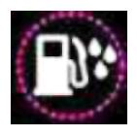
Ostrzeżenie o obecności wody w paliwie: Gdy w paliwie pojawi się woda, zapala się żółta kontrolka. Jeżeli lampka pali się ciągle, należy sprawdzić jakość paliwa.

Ostrzeżenie o poziomie paliwa: Gdy poziom paliwa spadnie, zapala się żółta kontrolka. Po zapaleniu kontrolki można jeszcze przejechać 50 km.


Ostrzeżenie o światłach długich: Po włączeniu świateł długich zapala się niebieski symbol ostrzegawczy.

Jednostka prędkości: Jednostka wartości na wskaźniku prędkości.


Alarm pożarowy Gdy temperatura w komorze silnika przekroczy 175°C zapala się czerwona kontrolka i rozlega sygnał dźwiękowy.
.


Ostrzeżenie o temperaturze oleju przekładniowego: Czerwona kontrolka wskazuje przegrzanie oleju przekładniowego.


Ostrzeżenie o uruchomieniu zwalniacza: Czerwona kontrolka wskazuje uruchomienie zwalniacza.

Wskaźnik prędkości silnika


Wskaźnik prędkości mierzy prędkość silnika na minutę. Zaczyna działać po uruchomieniu silnika.

Wskaźnik prędkości (km/h)

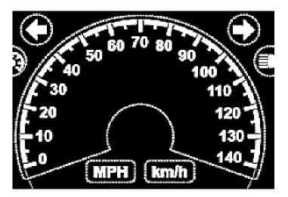
Pokazuje prędkość pojazdu w km/h, uruchamia się po uruchomieniu pojazdu.

Wskaźnik paliwa

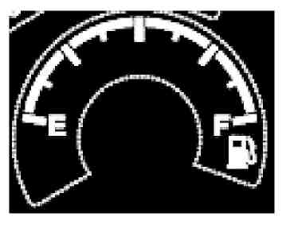
Wskaźnik paliwa pokazuje poziom paliwa w baku. Gdy wskazówka zbliży się do „E”, w prawym dolnym rogu wskaźnika zapali się żółta kontrolka; oznacza to, że zmniejszyła się ilość paliwa. Należy dolać paliwa zanim jego ilość w baku zostanie całkowicie wykorzystana, w przeciwnym razie dojdzie do zassania powietrza.

Wskaźniki ciśnienia hamulcowego: Pokazuje wartości ciśnienia w hamulcu przednim i tylnym.

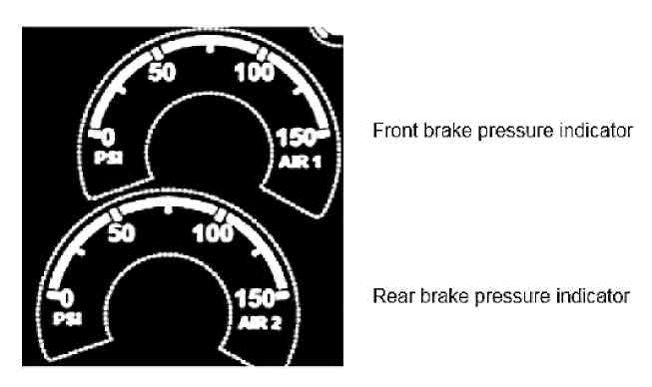

Wskaźnik ciśnienia hamulca przedniego

Wskaźnik ciśnienia hamulca tylnego

Ekran informacyjny
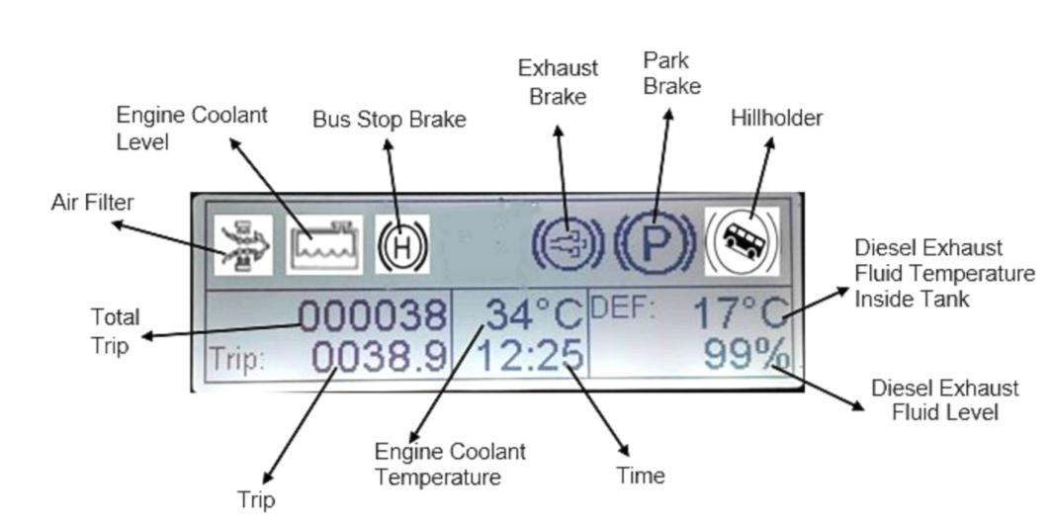
Trip Temp. płynu chłodzącego silnik Godzina
Temp. Reduktora emisji spalin wewnątrz zbiornika

Poziom reduktora emisji spalin
Filtr powietrza Poziom płynu Bus Stop Hamulec dław. Hamulec postojowy
chłodz. silnik
PANEL KONTROLNY TABLICY KIERUNKOWEJ

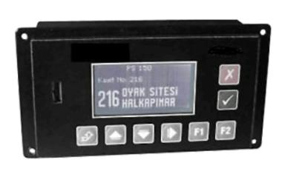
Na górnej konsoli w kabinie kierowcy znajduje się panel kontrolny tablicy kierunkowej. Za pomocą tego panelu wybiera się i zmienia informacje o trasie pokazywane na tablicach kierunkowych.

4. WYPOSAŻENIE POJAZDU

FOTELE PASAŻERÓW
Mikroregulacja

Regulacja odcinka lędźwiowo-krzyżowego

Regulacja wysokości
Izolacja przód/tył

Zawieszenie pneumatyczne

Szybkie obniżanie

Regulacja przód/tył
FOTEL KIEROWCY
Regulacja odchylenia oparcia

Regulowana głębokość siedziska

Podłokietnik
Zintegrowany 3-pkt pas bezpieczeństwa
Zintegrowany 3-pkt pas bezpieczeństwa
Zintegrowany zagłówek z wałkiem

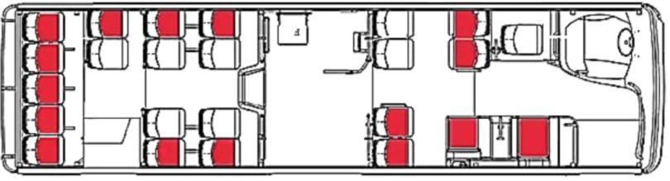

Fotele pasażerów są pokryte tkaniną. Opcja tapicerki skórzanej na życzenie. Przy drzwiach przednich znajduje się fotel członka załogi. Fotele pasażerów można rozkładać do tyłu, natomiast fotele przy przejściu rozsuwać na bok. Podwójne fotele z przodu z prawej i lewej strony oraz środkowy fotel z pięciu foteli tylnych są wyposażone w trzypunktowe pasy bezpieczeństwa, natomiast pozostałe fotele w pasy dwupunktowe.
PANEL INFORMACYJNY PASAŻERA

Dodatkowo pojawia się ostrzeżenie „STOP” po naciśnięciu przycisku STOP.
Do informowania pasażerów służy cyfrowy panel. Na panelu tym wyświetlane są następujące informacje: godzina, temperatura powietrza, ewentualnie data.

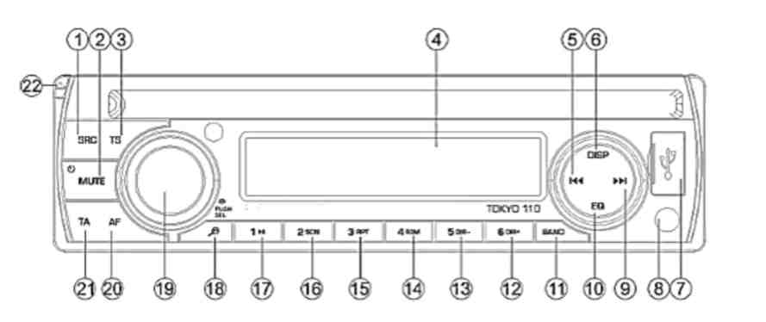
RADIO/ODTWARZACZ CD

1. Przycisk SRC（wybór źródła sygnału）  Wybór banku pamięci lub audio | 12. Przycisk 6 DIR+ (katalog)
2. Przycisk / MUTE” zasilania ON/OFF | 13. Przycisk 5 DIR- (katalog)
3. Przycisk TS (bank pamięci na zakresie UKF) | 14. Przycisk 4 RDM (wybieranie losowe)
4. Wyświetlacz LCD | 15. Przycisk 3 RPT (powtarzanie)
5. Przycisk (wyszukiwania w dół) | 16. Przycisk 2 SCN (skanowanie)
- Przycisk DISP | - Przycisk (odtwarzanie/pauza)
7. Port USB | 18. Przycisk (wyszukiwanie MP3)
- Wyjście AUX IN | 19. Przycisk VOL/SEL/ENT  W menu: Wybór pozycji menu, zmiana ustawienia
- Przycisk (wyszukiwanie w górę)  W menu: Zmiana poziomu menu w trybie Radio: Regulacja częstotliwości | 20. Przycisk AF (częstotliwości alternatywne)
- Przycisk EQ/LOUD (korekcja fizjologiczna dźwięku) | 21. Przycisk TA (funkcja RDS – komunikaty drogowe)
- Przycisk BAND (wybór zakresu fal) | 22. Przycisk (wysunięcie panelu)

KLIMATYZACJA

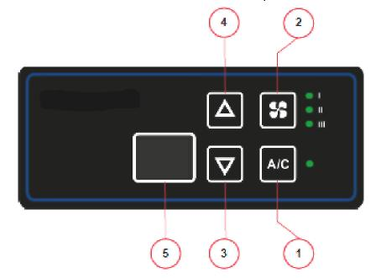
- Po naciśnięciu przycisku A/C, ostatnio ustawiona temperatura zostaje wyświetlona automatycznie na wyświetlaczu i zapala się kontrolka A/C. Jeżeli wartość temperatury wewnętrznej jest wyższa niż wartość zadana, klimatyzacja zaczyna działać. Zadana tolerancja temperatur wynosi ±1,5°C.
- Po naciśnięciu przycisku wentylatora, prędkość wentylatora wzrasta o 1 poziom. Gdy klimatyzacja jest włączona, prędkość wentylatora zmienia się w trybie 1-2-3-1-2-..., w pozostałych przypadkach zmienia się w trybie 1-2-3-0-1-2-.

- Można z niego korzystać, gdy działa klimatyzacja. Zmniejsza wartość zadaną o 1°C. Wartość zadaną można zmniejszyć aż do 15°C.
- Można z niego korzystać, gdy działa klimatyzacja. Zwiększa wartość zadaną o 1°C. Wartość zadaną można zwiększać aż do 30°C.
- Wyświetlacz pokazuje zwykle wartość temperatury wewnętrznej. Po naciśnięciu przycisku w górę lub w dół, wartość zadana wyświetlana jest przez 3 sekundy. W razie awarii czujnika, na wyświetlaczu pojawia się „E1”. W razie awarii ciśnienia, na wyświetlaczu pojawia się „Er”.
NAGRZEWNICA
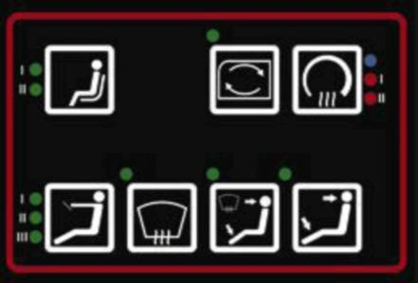
.

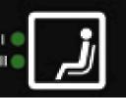
Tym przyciskiem włącza się i wyłącza grzejniki tylne. Po uruchomieniu pojazdu grzejniki tylne są wyłączone a światła LED są przytłumione. Po naciśnięciu tego przycisku zapala się zielona lampka grzejnika I i działa on w trybie 1.
Po ponownym naciśnięciu zapala się dodatkowo lampka położenia II oprócz lampki położenia I, grzejnik działa w trybie 2. Po ponownym naciśnięciu zielona lampka gaśnie a grzejnik wyłącza się. Przycisk ten służy do obsługi ogrzewania, wyboru trybu i zatrzymania. Po zatrzymaniu pojazdu światła zostaną wyłączone.


Po naciśnięciu przycisku zapala się zielona kontrolka Po naciśnięciu przycisku powietrze potrzebne do zasilenia nagrzewnicy przedniej zostaje przetransportowane przez pojazd. Po ponownym naciśnięciu wyłącza się zielona kontrolka a świeże powietrze zostaje zassane z zewnątrz.


Przycisk sterowania zaworem ciepła-zimna; po naciśnięciu przycisku zapala się niebieska kontrolka; jest w pozycji letniej. Do grzejnika nie jest podawana ciepła woda. Po naciśnięciu przycisku zapala się czerwona kontrolka I, a zawór otwiera się o 1/2. W takim ustawieniu uzyskuje się ciepłe powietrze.
Po ponownym naciśnięciu, zapala się czerwona kontrolka II wraz z pozycją I. Zawór jest w pełni otwarty w położeniu II. Grzejnik działa z pełną mocą i jest w położeniu zimowym. Po ponownym naciśnięciu czerwona kontrolka gaśnie, system wraca do pozycji letniej.


Przycisk ten służy do regulacji dmuchawy znajdującej się w grzejniku przednim. Po wyłączeniu świateł dmuchawa nie działa.
Po naciśnięciu przycisku zapala się zielona kontrolka I. Dmuchawa działa z niewielką mocą.
Po ponownym naciśnięciu przycisku, zapala się też zielona lampka II oprócz lampki I. Po ponownym naciśnięciu przycisku, zapala się też dodatkowo zielona lampka III. Dmuchawa działa z największą mocą. Po ponownym naciśnięciu przycisku światła gasną a dmuchawa zatrzymuje się.
W trybie letnim dmuchawę uruchamia się do celów klimatyzacyjnych. Po włączeniu klimatyzacji, naciśnięcie przycisku I powoduje skierowanie sygnału do klimatyzatora.


Po naciśnięciu przycisku zapala się zielona kontrolka. Wykorzystuje się go do odmrażania szyby przedniej.


Po naciśnięciu przycisku zapala się zielona kontrolka Część powietrza zostaje skierowana na szybę przednią a część do nawiewników.


Po naciśnięciu przycisku zapala się zielona kontrolka Całość powietrza zostaje skierowana do nawiewników.


Po naciśnięciu przycisku przez 5 sekund, włączony zostaje tryb szokowy. Wszystkie zawory są w pełni otwarte. Kierowca nie powinien używać tego przycisku, powinno się go używać jedynie do odpompowania wody.

PODGRZEWACZ SILNIKA (OPCJA)

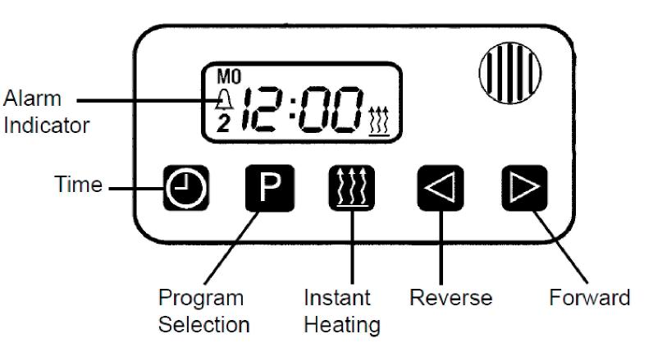
Wybór programu Natychmiastowe ogrzewanie Wstecz Naprzód

Alarm

Godzina

Włączanie podgrzewacza
Ręcznie: Poprzez naciśnięcie przycisku ▓ (tryb podgrzewania ciągłego). Automatycznie: Poprzez zaprogramowanie czasu uruchomienia podgrzewacza. Podczas działania podświetlony będzie przycisk ▓.

Wyłączanie podgrzewacza
Ręcznie: Poprzez naciśnięcie przycisku ▓.
Automatycznie: Po upływie zaprogramowanego czasu działania.
Przy uruchomionym podgrzewaczu. Poprzez zaprogramowanie pozostałego czasu działania.
Ustawianie godziny i dnia tygodnia
Należy nacisnąć przycisk ﬞ przez dłużej niż 2 sekundy, zaczyna migać wskaźnik czasu, wówczas nacisnąć ◄ oraz ►, aby ustawić zegar,
Gdy miga ustawienie dnia tygodnia, ustawić prawidłowo dzień tygodnia.

TACHOGRAF
Tachograf rejestruje prędkość pojazdu, czas, pokonany dystans oraz inne dane. Może się przydać do ekonomicznej jazdy i optymalnego zarządzania czynnościami.
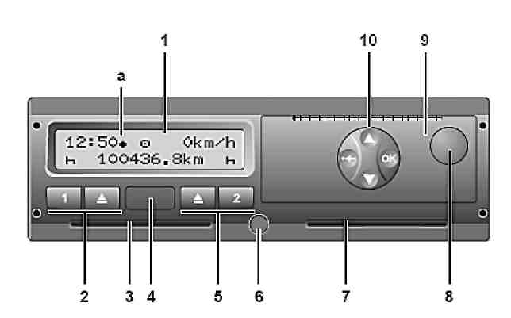

1 Wyświetlacz | W zależności od stanu roboczego pojazdu, na wyświetlaczu pojawiają się różne elementy. W razie potrzeby standardowy wyświetlacz może pokazywać czas lokalny. Oznaczony jest on piktogramem „+” (a).
2 Klawiatura kierowcy 1 | Przycisk aktywności kierowcy 1  Przycisk wysuwania dla karty 1 otworu 1
3 Otwór na kartę 1 | Kierowca, który będzie prowadził pojazd, wsuwa kartę do otworu 1
4 Interfejs pobierania i kalibracji | Interfejs pobierania i kalibracji znajduje się pod pokrywą
5 Klawiatura kierowcy 2 | Przycisk aktywności kierowcy 2 Przycisk wysuwania dla karty 2
6 Plomba urządzenia | W celu zabezpieczenia przed nieuprawnionym otwarciem obudowy
7 Otwór na kartę 2 | Kierowca, który będzie prowadził pojazd, wsuwa kartę do otworu 2
8. Przycisk odblokowania | Przycisk służący odblokowaniu szuflady drukarki, np. w celu założenia nowej rolki papieru.
9 Drukarka | Zintegrowana drukarka służąca generowaniu danych z pamięci wewnętrznej lub włożonych kart tachografowych.
10 Przyciski menu | Wybór pożądanej funkcji.  Potwierdzenie funkcji lub zatwierdzenie akcji  Należy po kolei wychodzić z pozycji menu lub anulować funkcję.

Gniazdko diagnostyczne

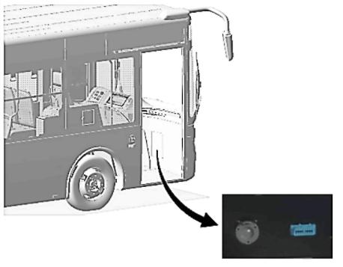
Gniazdko diagnostyczne wykorzystuje się do wprowadzania i zmiany parametrów w centrali sterowniczej silnika oraz do diagnozowania usterek.

LUSTERKA

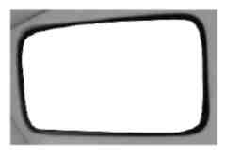
Pojazd wyposażony jest w wewnętrzne lusterko wsteczne.

Pojazd posiada też dwa zewnętrzne lusterka wsteczne, jedno z prawej a drugie z lewej strony.


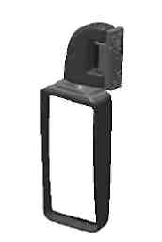

LUSTERKO WSTECZNE PRAWE
LUSTERKO WSTECZNE LEWE

CYFROWA TABLICA KIERUNKOWA
W pojeździe znajduje się jedna cyfrowa tablica kierunkowa z przodu. Opcjonalnie pojazd może posiadać drugą z tyłu.
KLAPA DACHOWA

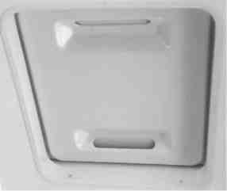
W autobusie jest klapa dachowa służąca do wentylacji, którą otwiera się i zamyka ręcznie.

UCHWYTY

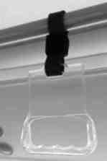
Na drążkach znajdują się uchwyty, których mogą się trzymać pasażerowie.

PRZYCISKI STOP
W pojeździe znajdują się trzy rodzaje przycisków stop: standardowe, dla pasażerów niepełnosprawnych i dla pasażerów uprzywilejowanych.

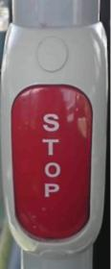
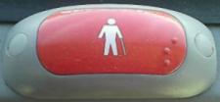


Pasażerowie pragnący wysiąść z pojazdu informują o tym kierowcę, naciskając te przyciski. Podświetlony zostaje odpowiedni przycisk otwierania drzwi a na panelu wyświetlony zostaje napis „STOP”. Uruchomiony zostaje też sygnał dźwiękowy. Po otwarciu drzwi gaśnie napis „STOP” i podświetlenie przycisku otwierania.

MIEJSCE NA BAGAŻ

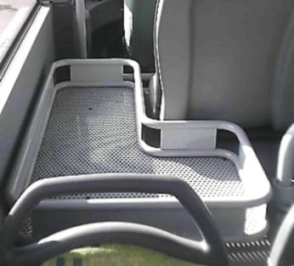
Na przednim nadkolu znajduje się miejsce, gdzie pasażerowie mogą umieścić posiadany bagaż (parasole, pakunki, walizki itp.), aby podróżować wygodnie.

MIEJSCE MOCOWANIA WÓZKA INWALIDZKIEGO

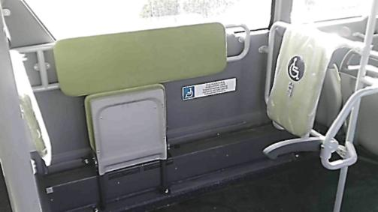
Naprzeciwko drzwi środkowych znajduje się specjalne miejsce dla pasażera poruszającego się na wózku inwalidzkim, zapewniające mu bezpieczną jazdę.

PODNOŚNIK DLA NIEPEŁNOSPRAWNYCH
Przy drzwiach środkowych zamontowany jest specjalny ręcznie sterowany podnośnik, ułatwiający pasażerom poruszającym się na wózkach inwalidzkich wsiadanie do pojazdu i wysiadanie z niego.

Korzystanie z podnośnika

Gdy niepełnosprawny pasażer, który chce wsiąść do pojazdu naciśnie , zapali się kontrolka .

&
W takim przypadku:
Należy zatrzymać pojazd w miejscu, które się do tego nadaje ze względu na ruch.

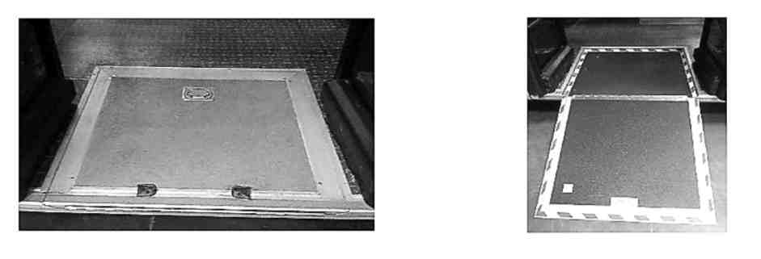
▪
Otworzyć środkowe drzwi

. Otworzyć podnośnik, trzymając go za uchwyt i pchając na zewnątrz pojazdu.

▪

Umożliwić niepełnosprawnemu pasażerowi wjazd do pojazdu lub wyjazd z niego.
Zamknąć podnośnik, składając go w kierunku wnętrza.

Po otwarciu podnośnika zapala się kontrolka (otwarcia drzwi wejściowych).

PEDAŁY

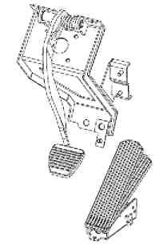
Pedał hamulca
Pedał po lewej stronie (typu podwieszanego) to pedał hamulca, który stanowi element elektronicznego układu hamulcowego. Sygnał elektroniczny zostanie przekazany do centrali sterowniczej a powietrze podane do elementów hamulca po naciśnięciu pedału.

Pedał gazu
Pedał po prawej stronie to pedał gazu. Sygnał elektroniczny wysyłany przez czujnik pozycyjny połączony z pedałem gazu jest analizowany przez elektroniczną centralę sterowniczą ECU i dostosowana zostaje ilość paliwa podawanego do silnika. Na końcu pedału gazu znajduje się specjalny przycisk do zwiększania prędkości silnika.

REGULACJA KIEROWNICY

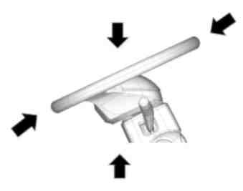
Kierownica jest uchylna i teleskopowa. Dźwignię umiejscowioną pod kierownicą z prawej strony należy pociągnąć w górę, aby dokonać regulacji. Po osiągnięciu pożądanego położenia dźwignia zostaje przesunięta w tył.

KLAKSON
Po naciśnięciu środka kierownicy rozlega się dźwięk klaksonu.
SKRZYNIA BIEGÓW
Pojazdu można używać zarówno w trybie manualnym jak i automatycznym.
Oto możliwe tryby pracy:

+ ↑ Zmiana biegu w górę
- ↓ Zmiana biegu w dół
D Do przodu
N Luz
R Wsteczny
M Wybór trybu mocnego/ekonomicznego
* Zgodnie z kalibracją skrzyni biegów
Tryb automatyczny: Tryb ten wskazuje cyfra (numer najwyższego biegu) „6” na wyświetlaczu LCD drążka zmiany biegów i ekranu informacyjnego. Na przykład „64” oznacza tryb automatyczny i osiągnięcie 4 biegu.
Tryb manualny: Tryb ten zostaje wybrany automatycznie po naciśnięciu strzałki góra/dół. Oznaczeniem trybu manualnego jest lewa cyfra na wyświetlaczu LCD. Numer biegu odpowiadający liczbie naciśnięć przycisku jest wyświetlany jako cyfra lewa. Oznacza to, że wybrane położenie biegu to ograniczenie zmiany. Położenie biegu wybierane jest ponownie automatycznie przez centralę sterowniczą przekładni, jeżeli żaden przycisk nie zostanie naciśnięty.
Tryby korzystania ze skrzyni biegów
Tryb automatyczny
Gdy pojazd się nie porusza, należy nacisnąć pedał hamulca i wybrać położenie „D”. Wyświetlacz pokaże „61”. Bieg zostaje automatycznie włączony i pojazd zaczyna się poruszać w momencie zwolnienia pedału hamulca i naciśnięciu pedału sprzęgła. Skrzynia biegów będzie działała automatycznie przez cały okres jazdy. W dowolnym momencie jazdy,
np. w trudnych warunkach, można wybrać położenie przekładni ręcznie, naciskając strzałki góra/dół na drążku.
Tryb manualny:
Nacisnąć pedał hamulca i wybrać położenie D, gdy pojazd się nie porusza. Następnie nacisnąć przycisk strzałki a cyfra z lewej strony oznacza najniższy bieg, „11”. Bieg zostaje automatycznie włączony i pojazd zaczyna się poruszać w momencie zwolnienia pedału hamulca i naciśnięciu pedału sprzęgła. Wyższe położenia biegów można wybrać, naciskając strzałkę w górę, a niższe – strzałkę w dół. Gdy pojazd jest w ruchu, lewa cyfra odpowiada prawej po naciśnięciu strzałki w dół.
URUCHOMIENIE SILNIKA
Gdy pojazd nie jest uruchomiony, nacisnąć pedał hamulca, wybrać położenie „N” i włączyć zapłon. Silnik zostanie uruchomiony.
Korzystanie z biegu wstecznego
Bieg wsteczny „R” można wybrać, gdy pojazd się nie porusza lub gdy porusza się z prędkością niższą niż 5 km/h. Gdy pojazd się nie porusza, nacisnąć pedał hamulca i wybrać położenie „R”. Gdy pojazd się porusza, wybrać położenie „R”. Lewa cyfra zostanie wyświetlona jako „R” po obu wyborach. Gdy pojazd porusza się z prędkością powyżej 5 km/h, nie można wybrać położenia „R”.
Usterki skrzyni biegów i ostrzeżenia
Wskazanie to oznacza usterkę elektroniczną. W razie potrzeby zaparkować w bezpiecznym miejscu. Wyłączyć i ponownie włączyć zapłon. Sprawdzić, czy nadal wyświetla się komunikat o awarii. Jeżeli tak, wezwać serwis.
Moduł sterowniczy generuje kod błędu odnoszący się do problemu i widać go na wyświetlaczu LCD. Aby przejść do trybu diagnostycznego, należy jednocześnie nacisnąć strzałki góra i dół dwukrotnie. Na wyświetlaczu pojawia się tylko jeden kod błędu. Przycisk wyboru trybu można wykorzystać do pozostałych kodów błędu. Aby powrócić do wyświetlania ekranu położenia biegu, można wybrać dowolne położenie biegu; alternatywnie po naciśnięciu dowolnego przycisku na wyświetlaczu pojawi się ekran główny.
Funkcja zmiany biegu w dół
Funkcja ta umożliwia zmianę biegu na niższy, gdy wymagana jest duża moc silnika. Zostaje aktywowana po naciśnięciu przycisku pod pedałem przepustnicy.

Korzystanie z tej funkcji przekłada się na większe zużycie paliwa.

Funkcja zwalniacza
Pojazd jest wyposażony w hydraulicznie sterowany układ zwalniacza, na przekładni. Ponieważ jest to układ hydrauliczny, uruchomienie zwalniacza powoduje zwiększenie temperatury oleju, należy zatem uważać, gdy na desce rozdzielczej zaświeci się wskaźnik temperatury oleju. Zwalniacz, uruchamiany poprzez naciśnięcie pedału hamulca, wydłuża żywotność hamulca roboczego. W razie potrzeby można go wyłączyć przyciskiem na desce rozdzielczej.

SILNIK

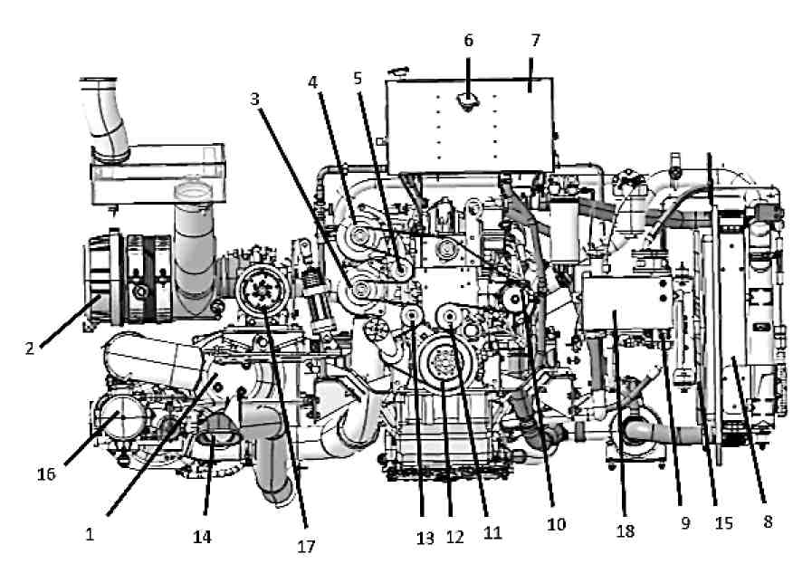

- Jednostka oczyszczania spalin
- Filtr powietrza
- Alternator
- Alternator
- Rolka zwrotna
- Nakrętka wlewu wody
- Zbiornik wyrównawczy
- Układ chłodzenia
9. Silnik wentylatora
- Pompa wody
- Rolka zwrotna
- Rolka skrzyni
- Rolka zwrotna
- Rura wylotowa
- Napęd wentylatora
- Podgrzewacz silnika

.

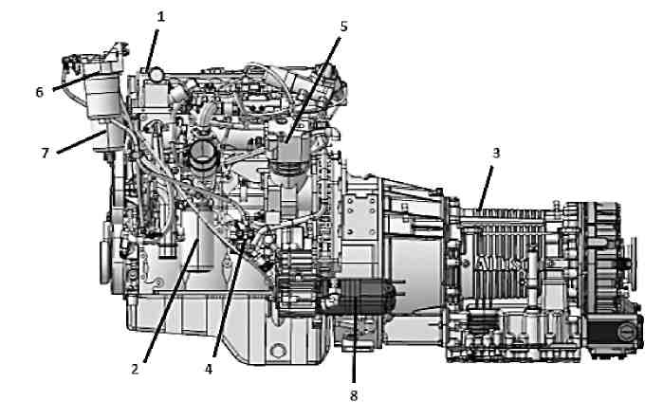
- Korek wlewu oleju silnikowego
- Filtr oleju
- Skrzynia biegów
- Pompa paliwowa
- Sprężarka
- Filtr paliwa
- Separator paliwa i wody
- Pompa sterująca wentylatorem

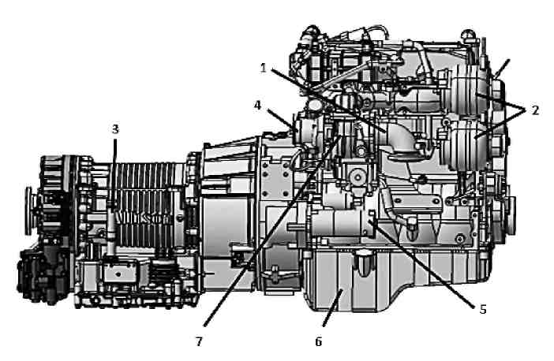
- Kolektor wydechowy
- Alternator
- Wlew oleju przekładniowego
- Ssanie powietrza:
- Starter
- Skrzynia korbowa
- Jednostka turbo

.

Grupa przycisków start/stop
W razie konieczności uruchomienia silnika podczas prac konserwacyjnych lub naprawczych związanych z silnikiem, należy otworzyć pokrywę z tyłu pojazdu i skorzystać z grupy przycisków start/stop.

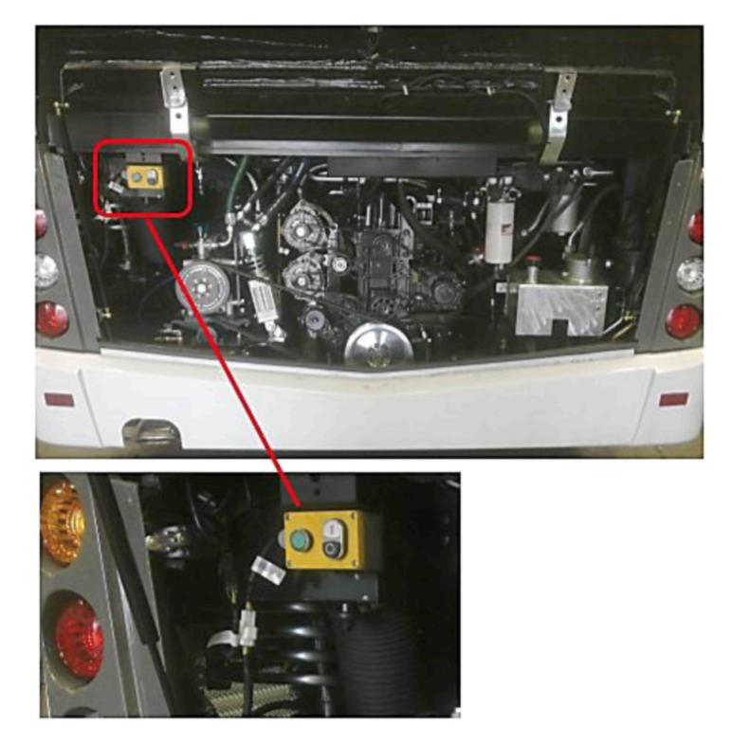

ZBIORNIK I KOREK WLEWU PALIWA
Korek wlewu paliwa znajduje się z prawej strony pojazdu przy przednim kole. Zbiornik paliwa znajduje się na prawej osi. Ma pojemność 215 l.
Przed odkręceniem korka wlewu należy najpierw zdjąć osłonę. Korek otwiera się za pomocą kluczyka. Po zatankowaniu korek należy zakręcić, obracając go w prawo.
Pod przednią osią pojazdu i tuż nad obudową znajduje się korek spustowy zbiornika paliwa. Po otwarciu korka pozostałości paliwa zostają odprowadzone.


Nie należy uzupełniać paliwa przy włączonym silniku. Przy uzupełnianiu paliwa nie wolno palić, gdyż grozi to wybuchem pożaru. Po uzupełnieniu paliwa należy mocno dokręcić korek wlewu. W przeciwnym wypadku może podczas jazdy dość do pożaru w wyniku wycieku paliwa.

Otwieranie i zamykanie zbiornika paliwa

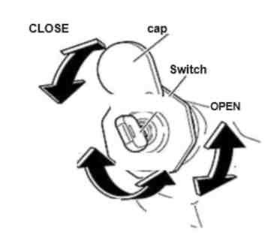
Korek

kluczyk

. Przed otwarciem korka wlewu paliwa należy pozbyć się z ciała ładunków elektrostatycznych.
- Otworzyć klapkę, wsunąć kluczyk i przekręcić w położenie „OPEN”.
- Przekręcić korek wlewu w prawo, aby go otworzyć.
- Napełnić bak.
- Dokładnie nałożyć korek wlewu paliwa z powrotem.
- Przekręcić kluczyk w położenie „CLOSE”, aby zablokować.
- Pociągnąć i wyjąć kluczyk, następnie upewnić się, że korek jest dokładnie dokręcony.
AKUMULATORY

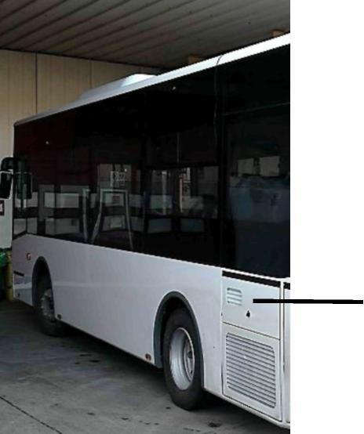
Akumulatory
Akumulatory znajdują się w szafie z tyłu pojazdu za lewym tylnym kołem i zamocowane są na prowadnicach w sposób ułatwiający montaż i demontaż. Pojazd posiada 2 akumulatory. Każdy z nich ma parametry 12 V i 150 Ah.

KOMPRESOR
Porty wlotu/wylotu powietrza znajdują się z lewej strony z tyłu pojazdu, pod filtrem powietrza. Portu z prawej strony używa się jako wlotu powietrza, a portu z lewej jako wylotu.

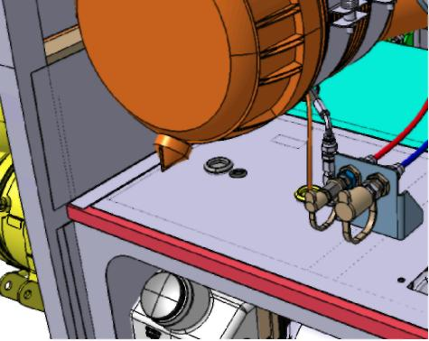
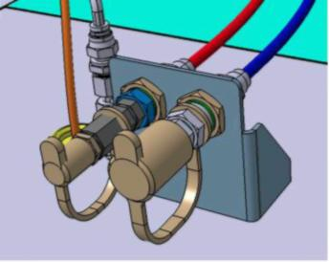

Jeżeli ciśnienie w oponach jest niskie, do jego regulacji należy użyć kompresora na wyposażeniu pojazdu. Aby tego dokonać, należy:
- Zaparkować pojazd w taki sposób, by nie blokował ruchu.
- Zaciągnąć hamulec ręczny, drążek zmiany biegów ustawić na biegu jałowym i uruchomić silnik.
- Wyjąć kompresor.
- Przypiąć jedną końcówkę węża do wentyla opony, którą należy dopompować a drugą końcówkę do wylotu powietrza.
- Dokończyć pompowanie opon, zwiększając obroty silnika.
SYSTEM SCR I ZBIORNIK REDUKTORA EMISJI SPALIN
Pojazd wyposażony jest w układ EGR (recyrkulacji spalin) w celu spełnienia normy emisji spalin Euro 6. Układ EGR pozwala na zmniejszenie poziomu tlenków azotu (NOx) poprzez schłodzenie spalin i ich ponowne przekierowanie do układu, co w konsekwencji prowadzi do obniżenia temperatury spalania. Ponieważ to samo w sobie nie wystarczy w zastosowaniach Euro 6, pojazd jest dodatkowo wyposażony w jednostkę oczyszczania spalin.

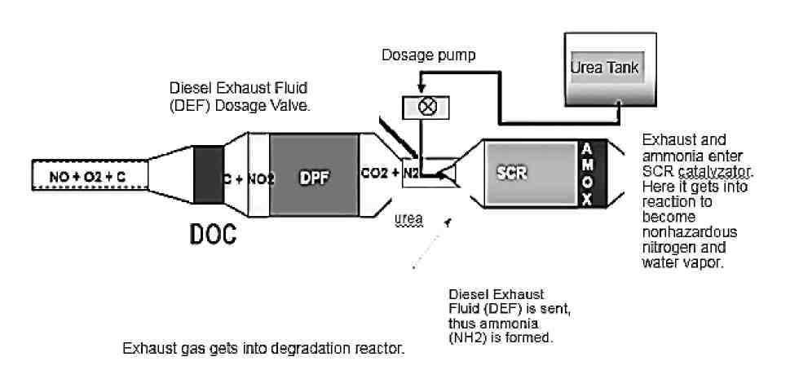
Spaliny i amoniak przedostają się do katalizatora SCR. Dochodzi do reakcji, w wyniku której powstaje bezpieczny azot i para wodna
Spaliny przedostają się do reaktora
Przesył reduktora emisji spalin – utworzenie amoniaku (NH2)
Zawór dozujący reduktora emisji spalin
Pompa dozująca
Zbiornik mocznika
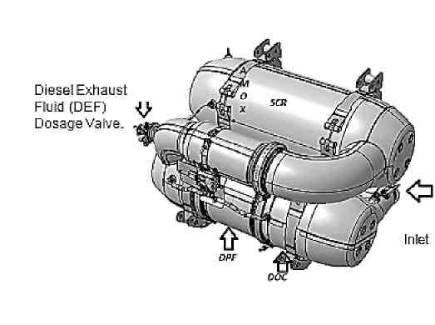
Przewód doprowadzający
Zawór dozujący reduktora emisji spalin
Reduktor emisji spalin to roztwór mocznika o stężeniu 32,5% w wodzie demineralizowanej. Płyn ten jest zużywany w celu zmniejszenia wskaźników emisji spalin.
Reduktor emisji spalin zostaje wstrzyknięty do spalin poprzez pompę dozującą. Wchodzi w reakcję z tlenkami azotu, które powstają podczas spalania i przekształca je w czysty azot i wodę. Proces ten nazywa się „Selektywną Redukcją Katalityczną” (SCR).
Korek wlewu reduktora emisji spalin znajduje się za lewym tylnym kołem. Zbiornik ten ma pojemność 19 l. Poziom płynu w zbiorniku jest nieustannie kontrolowany; w razie spadku poniżej określonej wartości, lampka kontrolka wskaźnika zmienia kolor na żółty. W takim przypadku należy koniecznie uzupełnić płyn w możliwie najkrótszym czasie. Aby pojazd działał prawidłowo, w zbiorniku przez cały czas musi znajdować się przynajmniej 18% płynu. Silnik spowoduje zapalenie się kontrolki. Pojawią się komunikaty usterki i nastąpi odcięcie zasilania w razie spadku poziomu reduktora emisji spalin poniżej 6%. Aby układ SCR działał skutecznie i trwale, zakupiony reduktor emisji spalin musi być certyfikowany na zgodność z normami DIN 70700 lub ISO 22241-1. Zgodność z tymi normami gwarantuje prawidłową czystość i stężenie płynu (32,5%). Do reduktora emisji spalin nie wolno dodawać żadnych substancji.

REGENERACJA
Regeneracja to proces spalania cząstek zgromadzonych w filtrze cząstek stałych (DPF) w układzie oczyszczania spalin, przeprowadzany przez układ zgodnie z ilością tych cząstek lub w określonych odstępach czasu. Układ może przeprowadzać aktywną lub pasywną regenerację.
Regeneracja pasywna: Proces spalania cząstek, w przypadku gdy gazy spalinowe osiągną wysoką temperaturę w normalnych warunkach użytkowania.
Regeneracja aktywna: Proces spalania cząstek odbywa się poprzez zwiększanie temperatury spalin przez podanie paliwa do układu. Temperatura osiąga poziom 550 -700°C. Jeżeli układ nie osiągnie temperatury regeneracji, zapala się kontrolka na panelu przyrządów. Po zapaleniu się kontrolki DPF należy rozpocząć dwa różne typy regeneracji.
- Należy prowadzić pojazd z dużą prędkością (na przykład na autostradzie) przez co najmniej 20 minut, aby zwiększyć temperaturę spalin. Jeżeli kontrolka nie zgaśnie lub warunki drogowe nie pozwalają na zwiększenie prędkości pojazdu,
- Należy przeprowadzić stacjonarną regenerację układu. Aby ją przeprowadzić:

- Należy zatrzymać pojazd w odpowiednim miejscu, nie przechodzić obok rury wydechowej, ponieważ temperatura spalin osiągnie bardzo wysoki poziom i należy zatrzymać pojazd z dala od materiałów łatwopalnych.
- Włączyć bieg jałowy i nacisnąć pedał hamulca.
- Nie naciskać pedału gazu.
- Pojazd nie może wykazywać błędu silnika.
- Nacisnąć przycisk oczyszczania spalin, aby przeprowadzić regenerację.
Gdy układ osiągnie górny poziom, zacznie migać kontrolka DPF i zapali się ostrzeżenie o awarii silnika, w którym to przypadku należy przeprowadzić regenerację stacjonarną. Jeżeli regeneracja nie zostanie przeprowadzona, pojazd zwiększy zużycie paliwa. Jeżeli blokada się utrzyma, na wyświetlaczu pojawi się ostrzeżenie o zatrzymaniu silnika i wskazanie błędu. Silnik nie przekroczy cyklu 1200 obrotów na minutę. Należy jak najszybciej zlecić badanie pojazdu w najbliższym serwisie Isuzu.
SYSTEM PODGRZEWANIA REDUKTORA EMISJI SPALIN
Reduktor emisji spalin (płyn AdBlue) stosowany w pojeździe zaczyna zamarzać w temperaturze -11°C. Silnik zaczyna wyrzucać mocznik do układu wydechowego po zwiększeniu temperatury. W przypadku zamarznięcia płynu w zbiorniku przy podgrzaniu silnika, silnik odcina zasilanie z powodu braku podawania mocznika na strumień spalin. Zatem silnik podgrzewa zbiornik reduktora emisji spalin gorącą wodą oraz przewód reduktora emisji spalin do wtryskiwacza grzejnikiem elektrycznym przy niskich temperaturach otoczenia (-7°C i mniej).

ELEKTRONICZNY UKŁAD HAMULCOWY (EBS)
Elektroniczny układ hamulcowy ma zarówno osprzęt elektroniczny jak i pneumatyczny. Układ hamulcowy jest sterowany elektronicznie w normalnych warunkach. Żądanie hamowania od kierowcy jest przetwarzane przez centralę sterującą i w takich warunkach odbywa się najbardziej odpowiednie hamowanie. Taki układ jest bardziej wydajny niż układy tradycyjne. W przypadku awarii elektronicznej system nie wyłącza się samoczynnie, działa w trybie pneumatycznym.
EBS zawiera wymienione poniżej funkcje:
- System ABS: Zapobiega ślizganiu się pojazdu poprzez zapobieżenie blokadzie kół podczas hamowania. Zapewnia stabilność kierownicy podczas nagłego hamowania.
- System ASR: System ASR zostaje aktywowany i zwiększa bezpieczeństwo prowadzenia pojazdu poprzez minimalizację ślizgania, gdy koła napędzane ślizgają się na wybojach, śliskich nawierzchniach i podczas przyspieszania.
- Sterowanie momentem (DTC): Koła mogą zostać zablokowane w wyniku bezwładności elementów przekładni na śliskiej nawierzchni; system ten zostaje aktywowany i zwiększa moment obrotowy silnika oraz stara się zagwarantować pewne prowadzenie na drodze).
- Regulacja siły hamulca (EBD): Powoduje rozdział siły hamowania w zależności od obciążenia i stopnia zużycia okładzin hamulcowych na koła.
- Stopień zużycia okładzin hamulcowych daje się kontrolować, grubość okładzin jest stale sprawdzana na panelu przyrządów.
- Integracja zwalniacza: Układ wchodzi stale w interakcję ze zwalniaczem. Zwalniacz zostaje aktywowany w niewielkich odstępach, aby uniknąć zużywania okładzin hamulcowych. W normalnych warunkach wzmacnia też układ hamulcowy. Układ zwalniacza zostaje wyłączony po włączeniu funkcji ABS.
Funkcje bezpieczeństwa nie działają, spada skuteczność hamowania w przypadku awarii elektronicznej. Kierowca musi w takim wypadku koniecznie skontaktować się z serwisem Isuzu. Funkcje bezpieczeństwa takie jak ABS, ASR czy DTC skutecznie zmniejszają ryzyko wypadku, jednakże najważniejsza sprawa to prowadzenie pojazdu w sposób dostosowany do natężenia ruchu i warunków drogowych.
SYSTEM WYKRYWANIA POŻARU W KOMORZE SILNIKA

Układ zapalający czerwoną kontrolkę i dający sygnał dźwiękowy na panelu ostrzeżeń
po przekroczeniu temperatury 175°C w komorze silnika.

SYSTEM GASZENIA POŻARU W KOMORZE SILNIKA (OPCJA)
System złożony z węża detektora pożaru pod ciśnieniem oraz dyszy pożarowej położony w obszarach komory silnika, w których może wybuchnąć pożar. W układzie znajdują się dwa zbiorniki, jeden to zbiornik azotu umożliwiający wykrycie pożaru, a drugi to zbiornik gaśniczy zawierający płyn gaśniczy. Oba te zbiorniki znajdują się w tylnej części lewego lejka powietrznego pojazdu i można się do nich dostać, zdejmując pokrywę lejka. Gdy zostanie wykryty pożar, zapala się lampka i rozlega sygnał dźwiękowy.

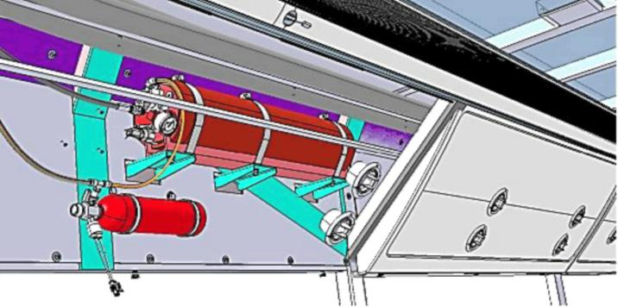

Substancja gaśnicza zostaje rozpryskana przez dysze, prowadząc do obniżenia temperatury i powstania chmur dymu w formie kolumny, która zatrzymuje kontakt z powietrzem.
Materiał gaśniczy jest zasadniczo oparty na płynie przeciw zamarzaniu. Czas gaszenia pożaru wynosi zwykle 3-5 sekund a czas aktywny 50-75 sekund.
W razie pożaru:
- zatrzymać silnik;
- opuścić pojazd;
- odciąć zasilanie;
- nie odsłaniać pokrywy silnika przez co najmniej 5 minut;
- w razie potrzeby użyć przenośnej gaśnicy;
- skontaktować się z serwisem Isuzu.


Procedury podane poniżej należy zastosować, w przypadku gdy system przeciwpożarowy zostanie uruchomiony z innego powodu niż pożar i zbiornik zostanie opróżniony.

•

•

Przemyć powierzchnie wszystkich elementów wodą, aby zapobiec korozji części
w komorze silnika.
Przemyć dysze i wnętrza rur, podając wodę do systemu orurowania układu gaśniczego. Jeżeli jest na to za późno, zdemontować dysze i wyczyścić wodą wraz z rurami. W razie potrzeby wymienić dysze.
Nałożyć ponownie zatyczki ochronne na dysze.
Zamontować pełne zbiorniki aby wznowić działanie systemu.

5. SERWIS I KONSERWACJA

CZYSZCZENIE POJAZDU Czyszczenie zewnętrzne
- Nie należy czyścić pojazdu detergentami, substancjami chemicznymi ani gazem.
- Do czyszczenia pojazdu używać wody pod ciśnieniem (za wyjątkiem obszaru silnika), po czyszczeniu nie pozostawiać na pojeździe zbyt dużej ilości wody, nadmiar wody usunąć szmatką lub ściereczką irchową.
- Nie myć pojazdu przy dużym nasłonecznieniu.
- W zimie dbać o czystość błotników.
- Do czyszczenia miechów używać wyłącznie mydła i wody.
Czyszczenie wnętrza
- Panel przyrządów przecierać wilgotną ściereczką, nie używać substancji, takich jak alkohol czy rozcieńczalnik.
- Fotele przecierać wilgotną szmatką lub piankami do czyszczenia winylu.
- Podłogę przetrzeć wilgotnym mopem , a następnie wysuszyć.
HOLOWANIE POJAZDU
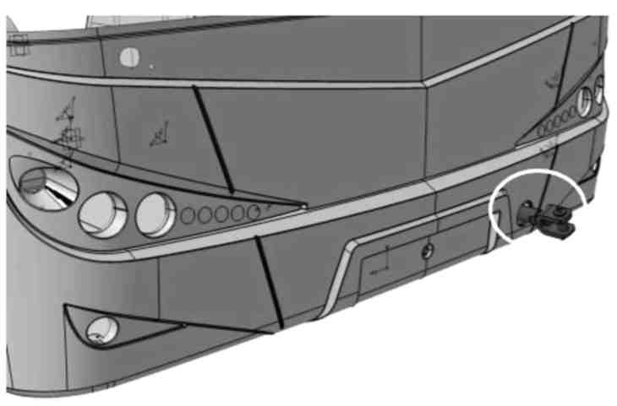
- Otworzyć klapkę zabezpieczającą gniazdo haka holowniczego na zderzaku.
- Wyjąć hak holowniczy, otwierając pokrywę znajdującą się za rzędem pięciu foteli z tyłu.
- Przykręcić hak do gniazda w obudowie i upewnić się, że jest stabilnie zamocowany.

OLEJ SILNIKOWY I WYMIANA FILTRA OLEJU
Aby wymienić olej silnikowy i filtr oleju:
- Uruchomić silnik do momentu aż temperatura wody chłodzącej osiągnie poziom 60°C.
- Wyłączyć silnik.
- Zdjąć pokrywę skrzyni korbowej, wlać olej do zbiornika.
- Wyczyścić głowicę filtra oleju i zdemontować filtr przy użyciu narzędzi.
- Napełnić nowy filtr czystym olejem silnikowym.
- Nasmarować pierścień filtra cienką warstwą oleju.
- Dokręcić filtr ręką do momentu aż uszczelka dotknie powierzchni a następnie dokręcić filtr narzędziem.
- Zamontować pokrywę skrzyni nową uszczelką i dokręcić (moment 24 Nm).
- Nalać oleju do poziomu H.
- Uruchomić silnik na biegu jałowym i sprawdzić, czy nie ma wycieku.
- Po odczekaniu 5 minut aż olej się przesączy, należy ponownie zmierzyć poziom oleju i uzupełnić do poziomu H w razie potrzeby.


Należy stosować olej silnikowy kompatybilny ze specyfikacjami płynów.

Kontrola poziomu oleju
Po otwarciu tylnej pokrywy silnika można dostać się miarki pomiarowej . Aby sprawdzić poziom oleju:
- należy wyciągnąć miarkę
- przetrzeć go suchą szmatką;
- wsunąć i wyciągnąć ponownie;
- sprawdzić poziom oleju;
- uzupełnić do poziomu H.
UKŁAD CHŁODZENIA SILNIKA
Układ chłodzenia silnika utrzymuje temperaturę silnika w odpowiednim zakresie, dzięki czemu silnik może działać wydajnie i unika się nadmiernego zużywania części, zachowując prawidłową lepkość oleju.
Układ powoduje również schłodzenie skrzyni biegów. Pokrywa również zapotrzebowanie na gorącą wodę układu ogrzewania kabiny i nagrzewa zbiornik reduktora spalin w bardzo niskich temperaturach. Płyn chłodzący w układzie chłodzenia to mieszanina 50% wody i 50% płynu przeciw zamarzaniu. Mieszanina ta ma temperaturę zamarzania -36°C i temperaturę wrzenia +108°C, w płynie nie trzeba stosować żadnych dodatkowych substancji.

CHŁODZENIE SILNIKA, OGRZEWANIE KABINY, NAPEŁNIANIE UKŁADU KLIMATYZACJI I ODPROWADZANIE POWIETRZA
- Ustawić pojazd na płaskiej powierzchni.
- W sytuacji gdy nie ma konieczności włączenia ogrzewania kabiny i klimatyzacji, a konieczna jest konserwacja systemu i przetransportowanie pojazdu do miejsca, w którym może się to zacząć niezwłocznie, należy zastosować procedury podane w p. 12 i kolejnych.
- Należy otworzyć zawory ręczne i spustu powietrza na przewodach doprowadzających i odprowadzających wodę do grzejnika kabinowego i klimatyzacji.
- Otworzyć pokrywę górną i boczne zbiornika wyrównawczego.
- Rozpocząć nalewanie płynu chłodzącego silnik, tj. mieszaniny 50% płynu przeciw zamarzaniu i 50% rozcieńczonego wodą przez otwór z boku zbiornika.
- Gdy zbiornik wyrównawczy zostanie napełniony, należy zatrzymać nalewanie. Odczekać 1-2 minuty przed uruchomieniem silnika, aby upewnić się, że powietrze, które naturalnie przedostało się do układu, zostało odprowadzone i poziom płynu chłodzącego został wyrównany. Następnie dolać ponownie wody do zbiornika.
- Uruchomić silnik i otworzyć cały układ ogrzewania w położeniu maksymalnym. Ustawić maksymalny tryb grzania, szybko naciskać przycisk zwiększania temperatury na panelu, aby przejść do trybu szokowego i upewnić się, że elektroniczny zawór trójdrogowy jest otwarty. Pompa systemowa i pompa klimatyzacji będą działać a na ekranie sterownika klimatyzacji pojawi się sygnał działania.
- W miarę jak pojazd jest uruchomiony należy stale dolewać płynu chłodzącego silnik do maksymalnego poziomu na zbiorniku.
- Po uruchomieniu zimnego silnika, należy stopniowo zwiększać jego prędkość, aby upewnić się, że na łożyska silnika podawana jest odpowiednia ilość oleju i że jego ciśnienie jest wyrównane.
10. Aby odprowadzić nadmiar powietrza, należy uruchomić silnik w trybie jałowym i odprowadzić powietrze z zaworów grzejników kabinowych.
11. Sprawdzić, czy podniosła się temperatura grzejników kabinowych. Całkowite odprowadzenie powietrza trwa ok. 15 minut. Upewnić się, że zakończono odprowadzanie powietrza.
12. Zamknąć zawory ręczne na przewodach wody połączonych z grzejnikiem kabinowym i elementami klimatyzacji (doprowadzenie i odprowadzenie wody z silnika).
13. Ponownie uruchomić silnik i utrzymać wysokie obroty na biegu jałowym aż temperatura wody chłodzącej osiągnie poziom, w którym następuje uruchomienie termostatu. Aby szybciej ją osiągnąć, można zasłonić kratę chłodnicy kawałkiem materiału (linoleum itp.),
14. Należy nadal utrzymać silnik na wysokich obrotach na biegu jałowym przez 5 minut poprzez utrzymanie zakresu temperatur uruchomienia termostatu wody chłodzącej silnik (90-95°C) po tym, jak udało się takie temperatury osiągnąć.
15. Utrzymać silnik na niskich obrotach na biegu jałowym przez 1 minutę przed wyłączeniem, dzięki czemu takie elementy jak tłok, cylinder, łożyska i turbodoładowanie odpowiednio się schłodzą.
16. Wyłączyć silnik i nadal dolewać płyn chłodzący do maksymalnego poziomu zbiornika wyrównawczego.
17. Ponownie uruchomić silnik i zwiększyć temperaturę wody chłodzącej silnik do zakresu temperatur uruchomienia termostatu tj. 90-95°C i utrzymać przez 1 minutę.
18. Utrzymać silnik na niskich obrotach na biegu jałowym przez 1 minutę przed wyłączeniem, dzięki czemu takie elementy jak tłok, cylinder, łożyska i turbodoładowanie odpowiednio się schłodzą.
19. Wyłączyć silnik i uzupełnić płyn, jeżeli można to zrobić ze zbiornika wyrównawczego. Jeżeli można dolać 1 l lub więcej płynu chłodzącego, powtórzyć czynności od p. 17.
20. Podczas nalewania płynu i odprowadzania powietrza sprawdzić, czy nie ma wycieków płynu chłodzącego z układu i głównych elementów.
21. Klient odpowiada za codzienną kontrolę poziomu płynu i jego uzupełnianie w razie potrzeby.
WYMIANA FILTRA PALIWA
Do filtra paliwa można się dostać od spodu pojazdu i od tylnej klapy. Aby wymienić filtr paliwa:
- należy go zdemontować;
- usunąć papierowy element z filtra;
- zdjąć pierścień;
- prawidłowo nałożyć nowy element na filtr;
- założyć nowy pierścień;
- nasmarować pierścień czystym olejem smarującym;
- napełnić filtr paliwem;
- zamocować filtr oleju na filtrze paliwa w taki sposób, aby trzymał się na jednym elemencie;
- dokręcić filtr (moment 32 Nm).
SEPARATOR PALIWA I WODY
Separator paliwa i wody montowany jest w nadwoziu z prawej strony po otwarciu tylnej klapy. Ma za zadanie zapewnić efektywne wykorzystanie paliwa poprzez destylację wody w paliwie.
Wymiana separatora paliwa i wody
Można się do niego dostać od strony tylnej klapy pojazdu. Aby wymienić separator:
- wyjąć przewód łączący do wskaźnika sterowania zawartością paliwa i wody;
- zdemontować filtr paliwa;
- opróżnić filtr paliwa, zdemontować wskaźnik wody i paliwa z filtra paliwa;
- sprawdzić, czy na wskaźniku nie ma uszkodzeń lub pęknięć;
- zamocować wskaźnik paliwa i wody na nowym filtrze;
- nasmarować pierścień czystym olejem silnikowym;
- zamontować filtr.

KONTROLA TARCZ I OKŁADZIN HAMULCOWYCH

Należy regularnie sprawdzać wskaźnik zużycia okładzin hamulcowych. Gdy wartość wskaźnika zużycia okładzin wynosi 10%, należy skontaktować się z serwisem Isuzu celem ich wymiany.

Lewe i prawe okładziny hamulcowe na tej samej osi należy wymieniać jednocześnie. Należy stosować oryginalne części zamienne określone przez producenta pojazdu.
Tarcze hamulcowe należy sprawdzić podczas wymiany okładzin i w razie potrzeby również wymienić. W przeciwnym wypadku może to niekorzystnie wpłynąć na działanie hamulców.
KONSERWACJA SKRZYNI BIEGÓW
PROCEDURA WYMIANY PŁYNU I FILTRA
a. Odprowadzić płyn
UWAGA: Nie odprowadzać płynu, jeżeli tylko filtry będą wymieniane.

Podczas odprowadzania płynu unikać kontaktu z gorącym płynem lub miską. Bezpośredni kontakt z gorącym płynem lub miską może spowodować obrażenia.

Umiejscowienie filtrów do celów konserwacyjnych
Umiejscowienie filtrów do celów konserwacyjnych
- Odprowadzić płyn, gdy normalna temperatura miski olejowej w trakcie pracy skrzyni biegów znajduje się w przedziale 71°C – 93°C. Gorący płyn płynie szybciej i daje się lepiej odprowadzić.
- Wyjąć korek spustowy z miski olejowej i odprowadzić płyn do odpowiedniego pojemnika.
- Zbadać płyn.
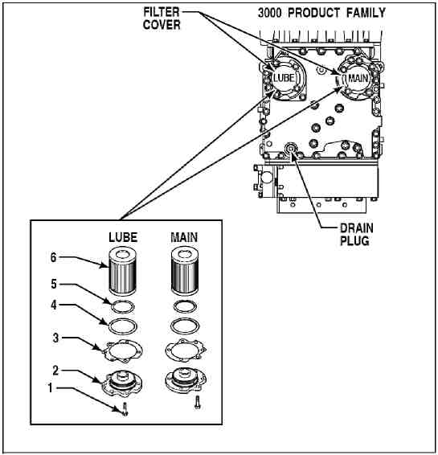
Pokrywa filtra
Korek spustowy
Umiejscowienie filtrów do celów konserwacyjnych
b. Wymienić filtry
- Wyjąć dwanaście śrub (1), dwie pokrywy filtra (2), dwie uszczelki (3), dwa pierścienie (4), dwa pierścienie (5) oraz dwa filtry (6) z dolnej części modułu sterowniczego.
- Przy ponownym montażu części, nasmarować i zamontować nowe pierścienie (4) i (5) na każdej pokrywie. Nasmarować pierścień wewnątrz filtra (6) i wsunąć filtr do każdej pokrywy (2). Zamontować nowe uszczelki (3) na każdej pokrywie (2) i dopasować otwory w uszczelce do otworów w pokrywie.
- Zamontować elementy pokrywy filtra w komorze filtra. Spasować elementy filtra/pokrywy z otworami w spodzie modułu sterowniczego. Wepchnąć elementy pokrywy ręcznie, aby umieścić uszczelki dobrze w miejscu.

Nie używać śrub do przyciągnięcia pokrywy filtra do modułu sterowniczego. Nie używać klucza udarowego do dokręcenia śrub. Korzystanie z klucza udarowego do dokręcania śrub może spowodować zerwanie gwintów i kosztowną wymianę części. Dokręcić śruby kluczem dynamometrycznym.
- W każdej pokrywie zamocować sześć śrub i dokręcić – moment 51–61 Nm.
- Wymienić pierścień korka spustowego. Zamocować korek spustowy i dokręcić – moment 25–32 Nm.
c. Ponownie napełnić skrzynię biegów
Do ponownego napełnienia skrzyni biegów potrzeba mniej płynu niż do pierwszego napełnienia. Po odprowadzeniu płynu jego resztki pozostają w obwodach zewnętrznych i zagłębieniach skrzyni biegów.
Ilość przy pierwszym napełnieniu: 30 l
Ilość przy uzupełnianiu: 17,5 l
SPRAWDZANIE POZIOMU PŁYNU PRZEKŁADNIOWEGO
Procedura sprawdzania na zimno
(miarką pomiarową )
Za pomocą metody sprawdzania NA ZIMNO można stwierdzić, czy w skrzyni biegów jest wystarczająco dużo płynu, aby można było jej bezpiecznie używać do momentu aż będzie można przeprowadzić kontrolę NA GORĄCO. Należy dokończyć KONTROLĘ NA ZIMNO po potwierdzeniu obecności płynu przekładniowego przy wyłączonym silniku. Temperatura płynu przekładniowego powinna mieścić się w przedziale 16 - 49°C.
Należy ukończyć KONTROLĘ NA ZIMNO za pomocą miarki w następujący sposób:
- Ustawić pojazd na równej powierzchni, włączyć bieg jałowy i zaciągnąć hamulec postojowy.
- Gdy silnik pracuje na biegu jałowym (500–800 rpm), ustawić drążek w położeniu D (jazda) a następnie R (wsteczny), aby odprowadzić powietrze z obwodów hydraulicznych.
- Uruchomić silnik na biegu jałowym (500–800 rpm) w położeniu N przez minutę.
- Usunąć zanieczyszczenia z końcówki wlewu przez wyjęciem miarki.
- Wyjąć miarkę i wytrzeć do czysta.
- Wsunąć miarkę do przewodu wlewowego, dosuwając do końca, bez dokręcania.
7. Wyjąć miarkę i sprawdzić poziom płynu. Jeżeli poziom płynu na miarce mieści się w przedziale dla KONTROLI NA ZIMNO, poziom jest wystarczający. Jeżeli nie mieści się w tym przedziale, należy go dolać lub odprowadzić wedle potrzeby, aby mieścił się we wspomnianym przedziale. Należy zapoznać się z fragmentem Uzupełnianie płynu przekładniowego Instrukcji obsługi.
.
8. Po osiągnięciu normalnej temperatury roboczej 71 – 93°C przeprowadzić KONTROLĘ NA GORĄCO, gdy tylko będzie to możliwe.
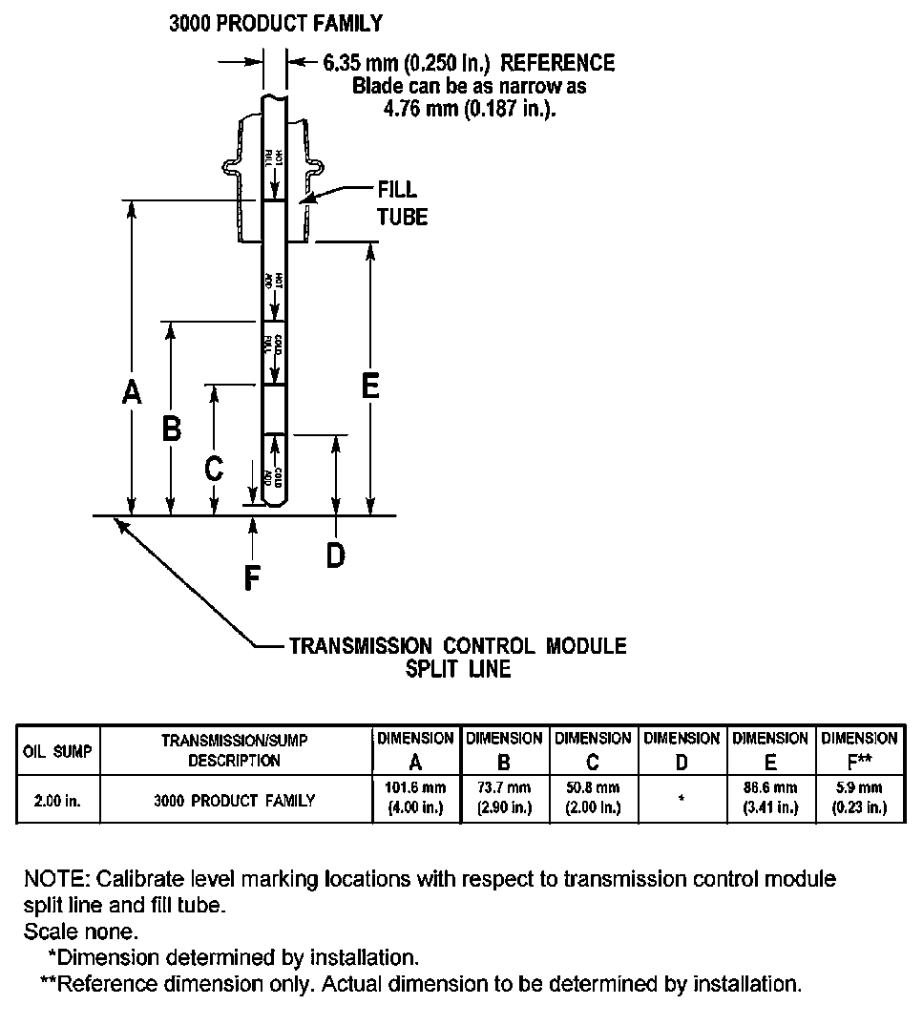
PRZEWÓD NAPEŁNIANIA
Pręt może mieć zaledwie grubość
Moduł sterowniczy skrzyni biegów
Miska olejowa | Opis skrzyni biegów/miski | Wymiar A | Wymiar B | Wymiar C | Wymiar D | Wymiar E | Wymiar F

Uwaga: Należy skalibrować lokalizacje oznaczeń w odniesieniu do modułu sterowniczego skrzyni biegów.
Brak skali.
* Wymiary określane przy instalacji
** Wymiary referencyjne. Faktyczne zostaną określone przy instalacji

Kontrola na gorąco (bagnetem pomiarowym)
Aby przeprowadzić kontrolę NA GORĄCO za pomocą miarki pomiarowej, należy:
- Upewnić się, że płyn osiągnął normalną temperature roboczą 71-93°C. Jeżeli nie ma miernika temperatury należy dokonać pomiaru poziomu płynu po ustabilizowaniu się poziomu temperatury wody chłodzącej silnik.
- Zaparkować pojazd na równej powierzchni i ustawić bieg jałowy (N).
- Zaciągnąć hamulec postojowy I utrzymać silnik na biegu jałowym (500-800 rpm).
- Usunąć zanieczyszczenia z końcówki wlewu przez wyjęciem miarki.
- Wyjąć miarkę i wytrzeć do czysta.
- Wsunąć miarkę do przewodu wlewowego, dosuwając do końca, bez dokręcania.
- Wyjąć miarkę I sprawdzić poziom płynu. Za bezpieczny uznaje się dowolny poziom mieszczący się w przedziale HOT RUN na miarce.
- Jeżeli poziom nie mieści się w przedziale HOT RUN, należy dolać płynu lub odprowadzić jego nadmiar wedle potrzeby, aby mieścił się w przedziale HOT RUN.
- Zmierzyć poziom płynu więcej niż raz. Upewnić się, że pomiary są spójne. Jeżeli odczyty nie są spójne, upewnić się, że zawór odpowietrzający jest czysty, nie zatkany.
10. Jeżeli odczyty nadal są niespójne, należy skontaktować się z najbliższym serwisem Isuzu.
Elektroniczna kontrola płynu
Aby dokonać elektronicznej kontroli płynu za pomocą przycisku, należy wykonać następujące czynności:
Przycisk pełnej funkcjonalności
- Zaparkować pojazd na równej powierzchni i ustawić bieg jałowy (N). Zaciągnąć hamulec postojowy.
- Aby wyświetlić ekran poziomu oleju:
• Przycisk selektora – jednocześnie nacisnąć strzałki ↑ i ↓ raz.
UWAGA: Funkcja TCM opóźnia kontrolę poziomu płynu do momentu spełnienia następujących warunków:
- Temperatura płynu jest powyżej 40°C lub poniżej 104°C.
- Skrzynia biegów jest w położeniu N (bieg jałowy).
- Pojazd nie poruszał się przez około dwie minuty, aby umożliwić ustabilizowanie poziomu płynu.
- Silnik pracuje w trybie jałowym.
Jeżeli kontrola poziomu płynu zostaje opóźniona przez TCM, na wyświetlaczu pojawia się licznik minutowo sekundowy.
.


3. Prawidłowy poziom płynu.
UWAGA: Wskazanie wyświetlacza czujnika I miarki pomiarowej mogą się różnić, ponieważ czujnik poziomu oleju w skrzyni biegów kompensuje temperaturę płynu.
4. Pojawia się komunikat o niskim poziomie płynu a pokazana cyfra oznacza liczbę kwart płynu, które należy uzupełnić.

UWAGA: Należy sprawdzić, czy poziom płynu jest faktycznie za niski, przeprowadzając ręczną kontrolę poziomu płynu.
5. Zostaje wyświetlony komunikat o zbyt wysokim poziomie płynu a pokazana liczba wskazuje liczbę kwart, które trzeba odprowadzić.

6. Aby wyświetlić ekran poziomu oleju:
- Przycisk selektora – nacisnąć dowolny przycisk na selektorze.
- Dźwignia selektora — nacisnąć dwukrotnie przycisk DISPLAY MODE.
Kody “Invalid for Display”
Kody “Invalid for Display” pojawiają się, gdy warunki nie pozwalają na ustalenie poziomu płynu.
Jeżeli nie można tego skorygować, należy skontaktować się z najbliższym serwisem Isuzu.
.
Kod | Przyczyna wyświetlenia kodu
SETTLING / X | Zbyt krótki czas stabilizacji
ENG RPM / TOO LOW | Zbyt niska prędkość silnika (rpm)
ENG RPM / TOO HIGH | Zbyt wysoka prędkość silnika (rpm)
MUST BE / IN NEU | Należy wybrać położenie N
OIL TEMP / TOO LOW | Zbyt niska temperatura oleju w misce
OIL TEMP / TOO HI | Zbyt wysoka temperatura oleju w misce
VEH SPD / TOO HI | Prędkość wału wyjściowego
SENSOR FAILED | Usterka czujnika

WYMIANA OLEJU PRZEKŁADNIOWEGO
Pod skrzynią umieścić zbiornik na odprowadzenie oleju.
Wyjąć korek spustowy i odprowadzić olej do zbiornika.
Następnie zamontować ponownie korek spustowy i dokręcić – moment 54 ~ 81 Nm.
Odkręcić korek wlewu i wlać olej (pojemność 9,5 l)
Odczekać 15 minut na rozprowadzenie oleju po osiach.
Ponownie zamocować korek wlewu i dokręcić – moment 54 ~ 81 Nm.
PASEK SPRĘŻARKI KLIMATYZACJI

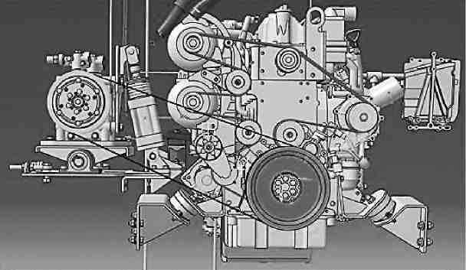
Pasek do sprężarki klimatyzacji to podwójny pasek 17 V. Kody na pasku wskazano poniżej.
.


Aby wymienić pasek w razie jego uszkodzenia, należy skontaktować się z serwisem Isuzu.

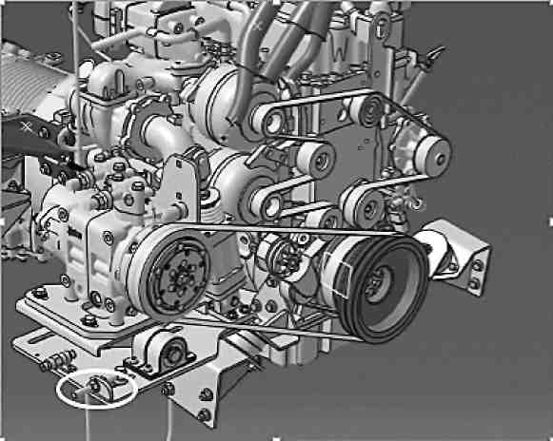

Pasek sprężarki należy rozciągnąć, dokręcając nakrętki we wskazanych miejscach (musi tego dokonać serwis Isuzu).
Podobnie aktywne naciąganie paska odbywa się za pomocą tłoka pneumatycznego. Należy sprawdzić, czy zawór odpowietrzający jest otwarty przed pierwszym uruchomieniem. Zawór musi być otwarty. Powoduje naciągnięcie paska wraz z tłokiem pneumatycznym 6 barów.

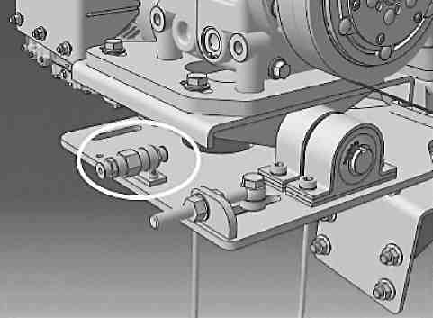


Jeżeli zawór jest zamknięty, nie uruchamiać silnika. Zachodzi ryzyko zerwania, ponieważ pasek nie jest naprężony. Nie zbliżać się ani nie dotykać paska, gdy silnik pracuje, a pasek się obraca.

ZBIORNIK HYDRAULICZNY KIEROWNICY

Pręt pomiarowy
Ssanie pompy hydraulicznej

Zakrętka
Zbiornik hydrauliczny
Rotacja kierownicy

Znajduje się z prawej strony silnika po otwarciu tylnej klapy rewizyjnej. Na zbiorniku znajduje się zakrętka i miarka pomiarowa . Kontrolę poziomu oleju należy przeprowadzać co 3000 km. Miarkę pomiarową wyjmuje się celem sprawdzenia poziomu oleju; na miarce zaznaczona jest linia minimalna i maksymalna a poziom oleju musi się mieścić pomiędzy tymi liniami. Aby kierownica i pompa działały bezproblemowo, należy stosować olej określony przez producenta pojazdu.
Nie można uruchamiać pojazdu, jeżeli w układzie kierowniczym nie ma wystarczająco dużo oleju, ponieważ może dojść do uszkodzenia kierownicy. W przypadku spadku poziomu oleju, należy go uzupełnić do linii maksymalnej na miarce.
ZBIORNIK PŁYNU DO SPRYSKIWACZY

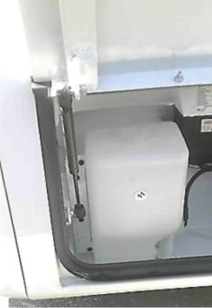
Do zbiornika płynu do spryskiwaczy można się dostać, odkręcając zakrętkę z lewej strony.
Po odkręceniu zakrętki do zbiornika można nalać maksymalnie 10 l płynu do mycia szyb.

Zimą należy stosować płyn przeciw zamarzaniu, aby woda w zbiorniku nie zamarzła.

Filtr powietrza

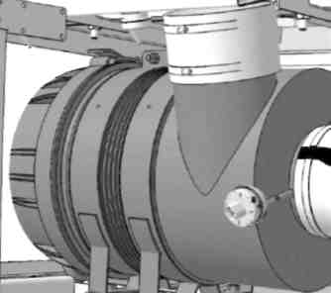
Do filtra powietrza można się dostać, otwierając zakrętkę z tyłu z lewej strony.
Aby wyczyścić filtr powietrza, należy dokręcić zawór przeciwpyłowy w dolnej części, aby opróżnić nagromadzony pył.

Element filtra powietrza
Do filtra powietrza można się dostać, otwierając zakrętkę z tyłu z lewej strony.
Aby wyczyścić filtr powietrza, należy dokręcić zawór przeciwpyłowy w dolnej części, aby opróżnić nagromadzony pył.
Wymiary filtra powietrza należy dokonywać co 30000 km. Należy przeprowadzić następujące czynności:
- Otworzyć zamek na pokrywie
- Przekręcić pokrywę w lewo
- Wyjąć pokrywę z obudowy
- Wyjąć element filtra
- Oczyścić obudowę i pokrywę z kurzu
- Zainstalować element filtra
- Zamocować pokrywę, zawór przeciwpyłowy na pokrywie musi się znajdować na dole po założeniu pokrywy.
OSUSZACZ POWIETRZA

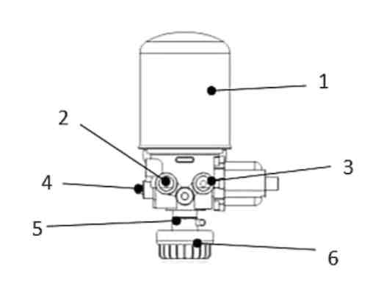
.
- Wkład
- Połączenie sprężarki
- Połączenie zaworu czterodrogowego
- Nagrzewnica
- Odpowietrzenie
- Tłumik

Osuszacz znajduje się za tylną osią. Rolą osuszacza powietrza jest regulacja ciśnienia układu pneumatycznego i zmniejszanie wilgotności powietrza tłoczonego ze sprężarki. Osuszacz ma nagrzewnicę, która zapobiega zamarzaniu w niskich temperaturach, która zostaje włączona w razie spadku temperatury i wyłączona przy jej skoku. Osuszacz powietrza wprowadza powietrze do układu aż do osiągnięcia poziomu ciśnienia 9.8 bara. Po napełnieniu osuszacz odprowadza wodę i olej zgromadzone w dolnej części z tłumika na zasadzie ciśnieniowej, oczyszczając się w ten sposób samoczynnie. Wkład należy wymieniać na końcu roku korzystania lub co 40000 km.
WYMIANA WYCIERACZEK SZYBY PRZEDNIEJ
Pojazd posiada dwa zewnętrzne ramiona wycieraczek, prawe i lewe.
Aby wymienić pióro wycieraczki, należy usunąć śrubę i nakrętkę ze środka pióra
(Zdjęcie 1 i zdjęcie 2)

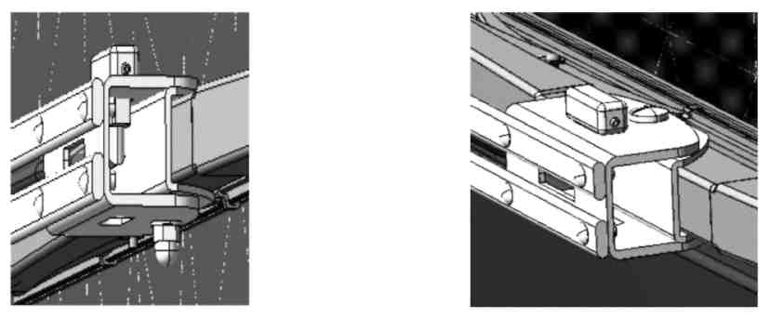

Zdjęcie 1
Zdjęcie 2

Aby całkowicie wymienić ramie wycieraczki, należy otworzyć plastikową zatyczkę w miejscu połączenia z nadwoziem, usunąć nakrętkę, aby wyjąć ramie wycieraczki (zdjęcie 3). Przy usuwaniu ramienia wycieraczki należy pociągnąć wąż spryskiwacza i wyjąć go z miejsca połączenia do nadwozia.

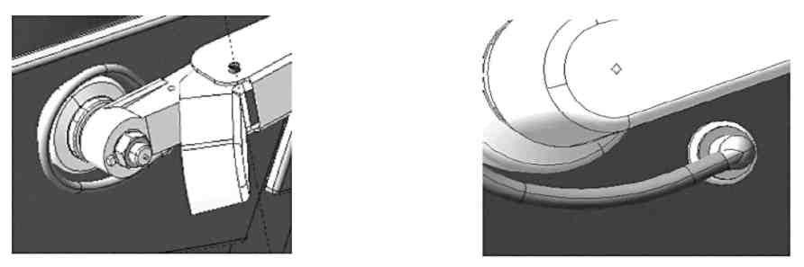

Zdjęcie 3
Zdjęcie 4


Pióra wycieraczek należny sprawdzać i wymieniać po każdej zimie. Wymiany wewnętrznego mechanizmu wycieraczek należy dokonać w serwisie Isuzu.
.
BEZPIECZNIKI/PRZEKAŹNIKI

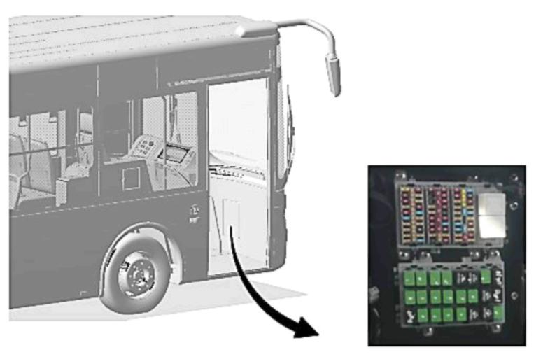

Bezpieczniki i przekaźniki znajdują się w szafce po prawej stronie z przodu pojazdu. Oznaczenia bezpieczników znajdują się na pokrywie deski rozdzielczej. Bezpieczniki w pojeździe są typu płaskiego. Bezpieczniki przepalają się w obwodzie otwartym, aby zabezpieczyć elementy elektryczne. Bezpiecznik należy wymienić na bezpiecznik o takiej samej ekwiwalencji amperowej po usunięciu usterki elektrycznej.
UŻYWANIE PODNOŚNIKA I WYMIANA OPON
Punkty przyłożenia podnośnika znajdują się z przodu kół przednich oraz za tylnymi kołami nadwozia.
Korzystanie z podnośnika:
- Upewnić się ze śruba jest dokręcona
- Korzystać z własnej dźwigni podnośnika
- Przekręcić śrubę dwa razy w lewo, aby obniżyć podnośnik

Wymiana opon
- Przyłożyć klucz do koła po przekątnej od koła wymienianego.
- Poluzować, ale nie zdejmować nakrętek.
- Podnieść pojazd aż koło całkowicie oderwie się od ziemi.
- Zdjąć nakrętki, zdjąć oponę.
- Zamontować koło zapasowe.
- Upewnić się, że pasuje
- Dokręcić nakrętki naprzeciwlegle w dwóch lub trzech etapach – moment
~ 430 Nm.

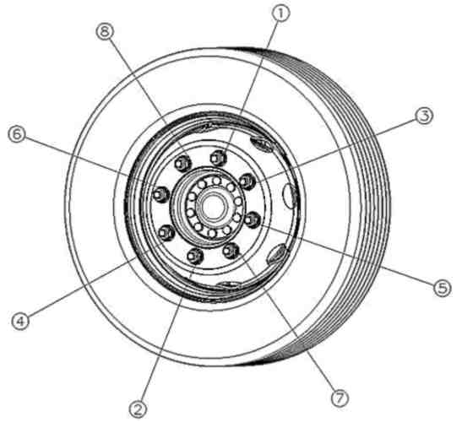

- Lekko poluzować śrubę, aby podnieść pojazd.



Upewnić się, że podnośnik jest umieszczony na płaskiej i stabilnej powierzchni.
Nie uruchamiać silnika, gdy pojazd jest na podnośniku.
Nie wchodzić do pojazdu w trakcie użytkowania podnośnika.
Wypuścić pasażerów z pojazdu na czas wymiany koła.
Upewnić się, że skrzynia biegów jest w położeniu postojowym, zaciągnąć hamulec ręczny i włączyć światła awaryjne.

UWAGA: Jeżeli ciśnienie w oponie ciągle spada, być może opona uległa przebiciu. Trzeba też sprawdzić, czy nie ma nieszczelności koła lub zaworu.

KONSERWACJA OKRESOWA
Codzienna konserwacja
- Kontrola opon
- Kontrola działania hamulców
- Sprawdzenie poziomu wody chłodzącej silnik
- Sprawdzanie poziomu oleju silnikowego
- Odprowadzenie wody, która skrapla się z zbiornikach powietrza zwłaszcza w okresie zimowym
- Sprawdzenie poziomu reduktora emisji spalin
- Sprawdzenie poziomu oleju przekładniowego (kontrola elektroniczna)
- Sprawdzenie, czy oświetlenie zewnętrzne umożliwia bezpieczną jazdę
- Sprawdzenie węży, rur i pasków
- Sprawdzenie, czy nie ma nieszczelności w układzie wentylatora
- Odprowadzenie wody ze zbiorników
- Odprowadzenie wody z separatora

Cotygodniowa konserwacja
- Sprawdzenie ciśnienia opon
- Sprawdzenie poziomu płynu w zbiorniku kierunkowym
- Sprawdzenie zawieszenia, gdy silnik pracuje.
- Sprawdzenie blokad filtra powietrza
- Sprawdzenie poziomu wody chłodzącej silnik
HARMONOGRAM BADAŃ TECHNICZNYCH
Częstotliwość konserwacji to 390000 km. Po osiągnięciu przebiegu 390000 km częstotliwość konserwacji jest taka sama, zaczynając od 30000 km.
A: Regulacja
C: Wymiana
K: Kontrola, czyszczenie, naprawa w razie potrzeby
UWAGA: Filtry/płyny należy wymieniać przez upływem zalecanego przebiegu okresu w miesiącach, w zależności od tego, które z nich przypadnie jako pierwsze.

Częstotliwość konserwacji (x 1000 km) | 30 | 60 | 90 | 120 | 150 | 180 | 210 | 240 | 270 | 300 | 330 | 360 | 390
SILNIK
Diagnostyka błędów silnika | K | K | K | K | K | K | K | K | K | K | K | K | K
Olej silnikowy | C (lub 6 mcy) | C (lub 6 mcy) | C (lub 6 mcy) | C (lub 6 mcy) | C (lub 6 mcy) | C (lub 6 mcy) | C (lub 6 mcy) | C (lub 6 mcy) | C (lub 6 mcy) | C (lub 6 mcy) | C (lub 6 mcy) | C (lub 6 mcy) | C (lub 6 mcy)
Regulacja odstępów między zaworami |  |  |  | A |  |  |  | A |  |  |  | A
Filtr oleju | C (lub 6 mcy) | C (lub 6 mcy) | C (lub 6 mcy) | C (lub 6 mcy) | C (lub 6 mcy) | C (lub 6 mcy) | C (lub 6 mcy) | C (lub 6 mcy) | C (lub 6 mcy) | C (lub 6 mcy) | C (lub 6 mcy) | C (lub 6 mcy) | C (lub 6 mcy)
Filtr paliwa | C (lub 6 mcy) | C (lub 6 mcy) | C (lub 6 mcy) | C (lub 6 mcy) | C (lub 6 mcy) | C (lub 6 mcy) | C (lub 6 mcy) | C (lub 6 mcy) | C (lub 6 mcy) | C (lub 6 mcy) | C (lub 6 mcy) | C (lub 6 mcy) | C (lub 6 mcy)
Filtra separatora paliwa i wody | C (lub 6 mcy) | C (lub 6 mcy) | C (lub 6 mcy) | C (lub 6 mcy) | C (lub 6 mcy) | C (lub 6 mcy) | C (lub 6 mcy) | C (lub 6 mcy) | C (lub 6 mcy) | C (lub 6 mcy) | C (lub 6 mcy) | C (lub 6 mcy) | C (lub 6 mcy)
Filtra separatora paliwa i wody, odprowadzenie wody | codziennie
Filtr powietrza | C (lub 6 mcy) | C (lub 6 mcy) | C (lub 6 mcy) | C (lub 6 mcy) | C (lub 6 mcy) | C (lub 6 mcy) | C (lub 6 mcy) | C (lub 6 mcy) | C (lub 6 mcy) | C (lub 6 mcy) | C (lub 6 mcy) | C (lub 6 mcy) | C (lub 6 mcy)
Czyszczenie zbiornika kondensacyjnego |  | K |  | K |  | K |  | K |  | K |  | K
Przewody paliwowe i węże | K | K | K | K | K | K | K | K | K | K | K | K | K
Kontrola szczelności układu chłodzenia | K | K | K | K | K | K | K | K | K | K | K | K | K
Olej do układu napędu | K | K | K | C (lub 1 rok) | K | K | K | C (lub 1 rok) | K | K | K | C (lub 1 rok) | K
Wymiana filtra oleju wentylatora (ze zmianą oleju) |  |  |  | C (lub 1 rok) |  |  |  | C (lub 1 rok) |  |  |  | C (lub 1 rok)
Kontrola szczelności i funkcji napędu wentylatora | K | K | K | K | K | K | K | K | K | K | K | K | K
Kontrola szczelności układu DPF | K | K | K | K | K | K | K | K | K | K | K | K | K
Oczyszczanie spalin – czyszczenie filtra cząstek | 300000 km
Wymiana filtra DPF | 300000 km
Zewnętrzne mycie chłodnicy |  | K |  | K |  | K |  | K |  | K |  | K
Wymiana wody chłodzącej | K | K | K | K | C | K | K | K | K | C | K | K | K
Węże wentylacji skrzyni |  |  | K |  |  | K |  |  | K |  |  | K
Naprężenie i uszkodzenie paska | K | K | K | K | C | K | K | K | K | C | K | K | K
Intercooler, przewody i sprężarka | K | K | K | K | K | K | K | K | K | K | K | K | K
Tłumik drgań |  |  |  |  | K |  |  |  |  | K
PASY NAPĘDOWE
Olej przekładniowy |  |  |  |  |  |  |  |  |  |  |  |  |  |  |  | C (lub 4 lata)
Filtr oleju przekładniowego |  |  |  |  |  |  |  | C (lub 3 lata) |  |  |  |  |  |  |  | C (lub 3 lata) |  |  |  |  |  |  |  | C (lub 3 lata)
Kontrola szczelności oleju przekładniowego |  | K |  | K |  | K |  | K |  | K |  | K |  | K |  | K |  | K |  | K |  | K |  | K |  | K
Kontrola momentu śrub łączących |  |  |  | K |  |  |  | K |  |  |  | K |  |  |  | K |  |  |  | K |  |  |  | K
Olej dodatkowego biegu |  |  |  | C |  |  |  | C |  |  |  | C |  |  |  | C |  |  |  | C |  |  |  | C
Sworznie osi przedniej |  | K |  | K |  | K |  | K |  | K |  | K |  | K |  | K |  | K |  | K |  | K |  | K |  | K
Olej przekładniowy |  | C (65000 km lub 1 rok)
Sworznie łączące oś tylną i przenośnik hamulca |  | K |  | K |  | K |  | K |  | K |  | K |  | K |  | K |  | K |  | K |  | K |  | K |  | K
Olej do kierownicy hydraulicznej |  | K |  | K |  | K |  | K |  | K |  | K |  | K |  | C (lub 2 lata) |  | K |  | K |  | K |  | K |  | K
Częstotliwość konserwacji (x 1000 km) | 30 |  | 60 |  | 90 |  | 120 |  | 150 |  | 180 |  | 210 |  | 240 |  | 270 |  | 300 |  | 330 |  | 360 |  | 390
Wycieki płyn z układu kierowniczego | K |  | K |  | K |  | K |  | K |  | K |  | K |  | K |  | K |  | K |  | K |  | K |  | K
Złączna sterowania hydraulicznego | K |  | K |  | K |  | K |  | K |  | K |  | K |  | K |  | K |  | K |  | K |  | K |  | K
Wąż układu kierowniczego | K |  | K |  | K |  | K |  | K |  | K |  | K |  | K |  | K |  | K |  | K |  | K |  | K
Nakrętki koła | K |  | K |  | K |  | K |  | K |  | K |  | K |  | K |  | K |  | K |  | K |  | K |  | K
Ciśnienie powietrza w oponach | K |  | K |  | K |  | K |  | K |  | K |  | K |  | K |  | K |  | K |  | K |  | K |  | K
Łożysko piasty koła | K |  | K |  | K |  | K |  | K |  | K |  | K |  | K |  | K |  | K |  | K |  | K |  | K
HAMULCE I ZAWIESZENIE
Przewody hamulcowe i węże, wycieki | K | K | K | K | K | K | K | K | K | K | K | K | K
Kontrola wzrokowa okładzin i tarcz hamulcowych | K | K | K | K | K | K | K | K | K | K | K | K | K
Luz w amortyzatorze i złączach | K | K | K | K | K | K | K | K | K | K | K | K | K
Zawory wyrównawcze | K | K | K | K | K | K | K | K | K | K | K | K | K
Miechy | K | K | K | K | K | K | K | K | K | K | K | K | K
OBWÓD ELEKTRYCZNY
Kontrola działania hamulca, świateł awaryjnych, postojowych, przeciwmgielnych i stop | K | K | K | K | K | K | K | K | K | K | K | K | K
Kontrola oświetlenia wewnętrznego | K | K | K | K | K | K | K | K | K | K | K | K | K
Kontrolna działania wycieraczek i systemu spryskiwaczy | K | K | K | K | K | K | K | K | K | K | K | K | K
Ogólna kontrola bezpieczników i przewodów elektrycznych | K | K | K | K | K | K | K | K | K | K | K | K | K
Kable akumulatorowe | K | K | K | K | K | K | K | K | K | K | K | K | K
Gęstość elektrolitu | K | K | K | K | K | K | K | K | K | K | K | K | K
Połączenia elektryczne startera |  |  | K |  |  | K |  |  | K |  |  | K
NADWOZIE I PODWOZIE
Regulacja pneumatyki drzwi | K | K | K | K | K | K | K | K | K | K | K | K | K
Kontrola działania instalacji bezpieczeństwa wszystkich drzwi | K | K | K | K | K | K | K | K | K | K | K | K | K
Kontrola elementów i funkcji drzwi pod kątem szczelności i ewentualnych uszkodzeń | K | K | K | K | K | K | K | K | K | K | K | K | K
Kontrola połączeń lusterek wstecznych (łącznie z kontrolą systemu podgrzewania lusterek) | K | K | K | K | K | K | K | K | K | K | K | K | K
Kontrola korozji podwozia i elementów nadwozia |  |  | K |  |  | K |  |  | K |  |  | K
UKŁAD OGRZEWANIA I CHŁODZENIA
Wymiana dodatkowego filtra paliwa (w razie potrzeby wymienić wcześniej) |  | C |  | C |  | C |  | C |  | C |  | C
Olej sprężarki klimatyzacji | Należy sprawdzać raz na 2 lata i w razie zmniejszenia jego ilości, wymienić
Gaz i olej klimatyzacji | Należy sprawdzać raz na 2 lata i w razie zmniejszenia jego ilości, wymienić
Filtry ssania powietrza do klimatyzacji należy przedmuchiwać powietrzem co 6 miesięcy a wymieniać raz na rok.
W przypadku układu gaśniczego, płyn gaśniczy należy wymieniać raz na 5 lat, a zbiorniki raz na 10 lat.
Węże wentylacyjne skrzyni korbowej należy sprawdzać do 60000 km.

6. DANE TECHNICZNE
.

Wymiary
Maksymalna długość | 9515 mm
Maksymalna szerokość | 2409 mm
Maksymalna wysokość (z klimatyzacją) | 3117 mm
Rozstaw osi | 4435 mm
Zwis przedni | 2135 mm
Zwis tylny | 2945 mm
Szerokość rozstawu kół przednich | 2012 mm
Szerokość rozstawu kół tylnych | 1751 mm
Wysokość wewnętrzna | min 1940 - max 2460 mm
Masa (kg)
Masa pojazdu brutto | 13500 kg
Masa pojazdu bez załadunku | min 7800 - max 8200 kg
Moc osi przedniej | 4500 kg
Moc osi tylnej | 9000 kg
Silnik
Model | CUMMINS ISB4.5E6 210B (Euro 6)
Typ | Commonrail Turbo Diesel Intercooler
Liczba cylindrów | 4
Pojemność silnika | 4500
Maksymalna moc (PS/rpm) | 205 / 2300
Maksymalny moment (Nm/rpm (Kgm/rpm) | 742 /1400 (75,6 / 1400)
Klasa emisji spalin | Euro VI
Sprzęgło | Z konwerterem
Skrzynia biegów
Model | Automatic, ALLISON T 280 R
Liczba biegów, typ | 6 do przodu, 1 wsteczny, nadbieg
Przełożenie przekładni głównej | 5,83
Układ kierowniczy | Hydraulika
Opony | 265/70
Minimalny promień skrętu | 6960 mm
Zdolność pokonywania wzniesień % (GVW), | 35,40%.
Zawieszenia
Przednie | Zawieszenie pneumatyczne – 2 niezależne sprężyny
Tylne | Zawieszenie pneumatyczne – 4 sprężyny
Układ hamulcowy
Przedni / Tylny | Tarcza / Tarcza
Układ | W pełni automatyczny układ hamulcowy z EBS i ABS , z podwójnym obwodem i autoregulacją
Hamulec postojowy | Pneumatyczny, działający na osi tylnej
Hamulec pomocniczy | Intarder
ZBIORNIK PALIWA | 215 l
Pojemność komory bagażowej (m3) | 0,15
Prądnica | 28V - 2x120A
Napięcie znamionowe | 24V
Akumulator | 24V (2X12V) -150 Ah
Silnik startera | 24V - 3,6 kW

UWAGA: Podane parametry techniczne są jedynie przybliżone, mogą się różnić w zależności od typu pojazdu i opcji wyposażenia.

WARTOŚCI CIŚNIENIA
Zawór czterodrogowy | Ciśnienie statyczne zamykania | > 5,5 bar
Osuszacz powietrza | Min. ciśnienie włączenia | 8,1 bar
Osuszacz powietrza | Maks. ciśnienie wyłączenia | 10,45 bar
Opony | Ciśnienie zimnej opony | 7.8 bar / 112 psi

SPECYFIKACJE PŁYNÓW
DEFINICJA | POJEMNOŚĆ | NORMA | KLASA
Olej silnikowy | 14 l | SAE 15W 40 | CES-20081- API CJ-4 lub ACEA E-9
Olej przekładniowy | 17,5 l | TES295 | ALLISON CASTROL TRANSYND
Olej dodatkowego biegu | 320 ml | SAE 75W 90 | API GL5
Olej przekładniowy osi tylnej | 9,5 l | 90,80W-90,85W-140 | API GL5
Płyn do układu kierowniczego | 5,5 l | GM Dexron-III | AUTRAN DX III
Olej do wentylatora | 8 l | GM Dexron-III | AUTRAN DX III
Olej sprężarki klimatyzacji | 1050 cc | Lepkość ISO 46 | ZXL 100PG POE oil
Płyn przeciw zamarzaniu (50%) + woda (50%) | 44 l | CES 14603 lub ASTM D6210 | CUMMINS FLEETGUARD COMPLEAT
Gaz klimatyzacyjny | 7 kg | 1,1,1,2-Tetrafloretan (Cooler gas R134a) | LINDE

7. WYKAZ ZAGRANICZNYCH
DYSTRYBUTORÓW

KRAJ | SERWIS | MIEJSCOWOŚĆ | TELEFON | ADRES
ALGIERIA | ELSECOM Sari | ALGIER | 213 021 510050 | Rue Baha M'hamed BP 200 Bab Ezzouar ALGER
WĘGRY | IMPIGER TRADE LTD | BUDAPESZT | 3612710057 | H-1151, MELYFURO UTCA 4, BUDAPEST, HUNGARY
POLSKA | BUSIMPORT PL sp. z o .o. | NEKLA | 614386905 | GIERŁATOWO 10 A . 62-330 NEKLA
WŁOCHY | MIDI EUROPE Srl. | CEREA | 39 0442 328 212 | Via Crosaron 37053 Cerea (VR)
RUMUNIA | ANADOLU AUTOMOBIL ROM Srl. | BUKARESZT | 40 21 266 83 00 | Şos. Bucuresti-Ploieşti nr. 110, Com. Ciolpani, judet llfov
LITWA | SALOČIAI IR PARTNERIAI Ltd. | WILNO | 370 5 279 30 00 | Mokyklos str. 1B, Bukiskės, LT-14182,Vilniaus raj.,
BUŁGARIA | ISUBUS LTD | SOFIA | (359) 28182929 | 459, Botevgradsko Shose Blvd. 1839 Sofia,Bulgaria
GRECJA | PETROS PETROPOULOS S.A | ATENY | 30210 34 99 514 Tel. 210-3499269 | 96-104 Iera Odos, 104 47 Athens
SŁOWACJA | TURANCAR | NITRA | 42137 658 82 27 | Železničiarska 13 949 01 Nitra
CZECHY | TURANCAR CZ,s.r.o. | PRAGA | 420251 610 250 | Jeremiasova 870 / 24 155 43 Praha 5 - Stodulky
BOŚNIA | SEJARI d.o.o. Sarajewo | SARAJEWO | 387 33 722 220 | Zmaja od Bosne 12C BiH-71000 Sarajevo
SERBIA | SEJARI d.o.o. | BELGRAD | 38111 2608 700 | Autoput za Zagreb 15 SRB-11199 Novi Beograd
AZERBEJDŻAN | AZAUTO LLC | BAKU | 99412 418 40 60 | Nobel prospekti,2207 AZ1006, Bakı, Azerbaycan
CHORWACJA | PRESEČKI GRUPA d.o.o. | KRAPINA | 385 49 328 005 | Frana Galovića 15,49 000 KRAPINA
NIEMCY | SEJARI Kraftfahrzeuge GmbH | ODELZHAUSEN | 498134 99 92-90 | Carl-Benz-Strasse 5, D 85235 Odelzhausen
IZRAEL | UNIVERSAL TRUCKS ISRAEL LTD. | IZRAEL | 972-3-9120082 | 9 Ha'Rakevet St. Industrial Area Segula , Petach Tikva P.O. Box 4599 / P.code4914502-Israel

